EPIC : “Gestion des Logs système”

Fonctionnalité “Paramètres du Back office”

EPIC : “Gestion des Catégories CNR”

Description générale
L’EPIC regroupe l’ensemble des spécifications et des règles métiers permettant de gérer l’ensemble des catégories CNR sur le backoffice.

Navigation / Accessibilité
La gestion des catégories CNR est accessible depuis le menu latéral du back-office, sous la rubrique générale "Configurations", en tant que sous-menu intitulé "Catégories CNR", qui redirige directement sur le listing des catégories.

Données
Attribut | Description | Type | Obligatoire
Identifiant | Identifiant interne de la BDD | Entier
Nom de la catégorie |  | Text libre | Oui
Type de taxe |  | Liste déroulante | Oui

Rôles et accès
Actions / Tâches | Rôles et accès |  |  | Gestion des accès
 | Super Administrateur | Administrateur | Utilisateur Standard
Visibilité du sous-menu sur le menu latéral | Accordé | Accordé | Non accordé
Création d'une nouvelle Catégorie CNR | Accordé | Accordé | Non accordé
Aperçu du Listing des Catégories | Accordé | Accordé | Non accordé
Aperçu des détails d'une Catégorie CNR | Accordé | Accordé | Non accordé
Modification d'une catégorie CNR | Accordé | Accordé | Non accordé

Liste des User stories
Voici la liste des user stories constituant cette epic :
- US- Création d’une nouvelle catégorie CNR
- US- Listing des catégories CNR
- US- Vue détails d’une catégorie CNR
- US- Modification d’une catégorie CNR

Détails des User stories

US- Création d’une nouvelle catégorie CNR
Intitulé / Description :
En tant que “Super administrateur” ou “Administrateur” du back-office, je souhaite créer une nouvelle catégorie CNR sur le BO.

Interfaces :
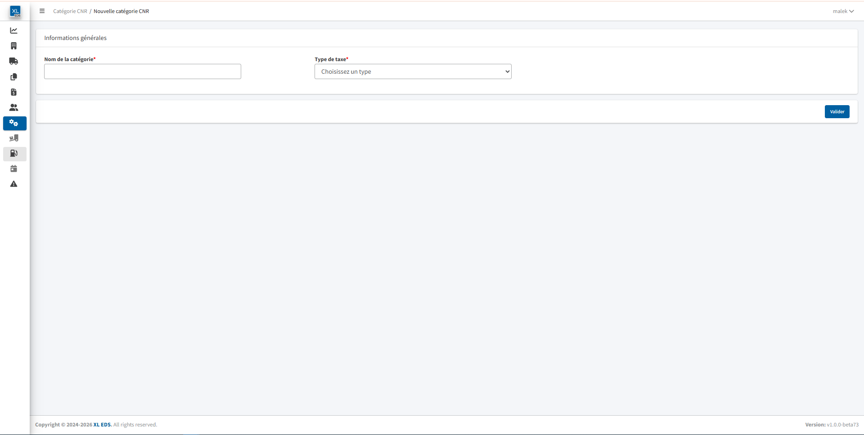

Navigation / Accessibilité :
A travers l’interface “Listing des catégories CNR”, accessible depuis la rubrique “Configurations” sur le menu latéral, il suffit de cliquer sur le bouton “+ Nouveau” pour accéder à l’interface de création d’une nouvelle catégorie.

Règles métiers / Critères d'acceptance :
- Etant donné que je suis sur l’interface “Création d’une catégorie CNR”, lorsque je visualise l’interface alors je peux voir les différents champs suivants :
                - Informations générales :
  - Champ “Nom de la catégorie” : Champ de saisie libre, Obligatoire.
  - Champ “Type de taxe” : Champ menu déroulant, obligatoire, qui propose uniquement les valeurs suivantes :
    - “Gazole”
    - “Electrique”
- Etant donné que je suis sur l’interface “Création d’une catégorie CNR” et que j’ai renseigné correctement les deux champs obligatoires, lorsque je clique sur le bouton “Valider”, alors :
  - Redirection vers l’interface “Listing des Catégories CNR”.
  - Affichage d’un toaster de succès avec le message “La catégorie a été créée avec succès.”
  - Création de la catégorie et ajout dans le listing des catégories CNR.
- Etant donné que je suis sur l’interface “Création d'une catégorie CNR” et que je ne renseigne pas correctement tous les champs obligatoires, lorsque je clique sur le bouton “Valider”, alors :
  - Affichage des champs erronés en rouge avec indication que le champ est manquant ou incorrect.
  - La nouvelle catégorie ne se crée pas.
- Etant donné que je suis sur l’interface “Création d’une catégorie CNR” et que je renseigne les deux champs pour une nouvelle catégorie en lui saisissant le même nom qu’une autre catégorie ayant le même “Type de taxe” sur le back-office, lorsque je clique sur le bouton “Valider”, alors :
  - L’utilisateur reste sur la page de création et la catégorie n’est pas créée.
  - Affichage d’un message d'erreur sous le champ “Nom de la catégorie” avec le message “Le nom de la catégorie est déjà existant”.

US- Listing des Catégories CNR
Intitulé / Description :
En tant que “Super administrateur” ou “Administrateur” du back-office, je souhaite visualiser la liste des catégories CNR présentes sur le BO.

Interfaces :
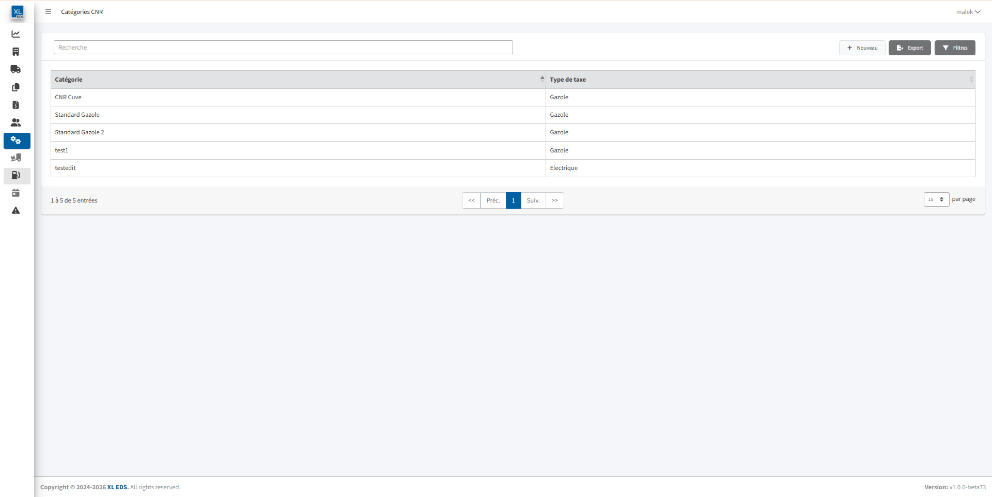

Règles métiers / Critères d'acceptance :
- Etant donné que je suis sur le listing des catégories, lorsque je visualise l’interface alors je peux voir les colonnes suivantes, dans cet ordre précis, comme affichage par défaut :
    - Colonne “Catégorie”
    - Colonne “Type de taxe”
- Le tri par défaut du listing des catégories CNR se présente de la manière suivante :
    - Tri chronologique par “date de création” (de la plus récente à la plus ancienne)

US- Vue de détail d’une catégorie CNR
Intitulé / Description :
En tant que “Super administrateur” ou “Administrateur” du back-office, je souhaite visualiser les informations d’une catégorie CNR présente sur le BO.

Interfaces :
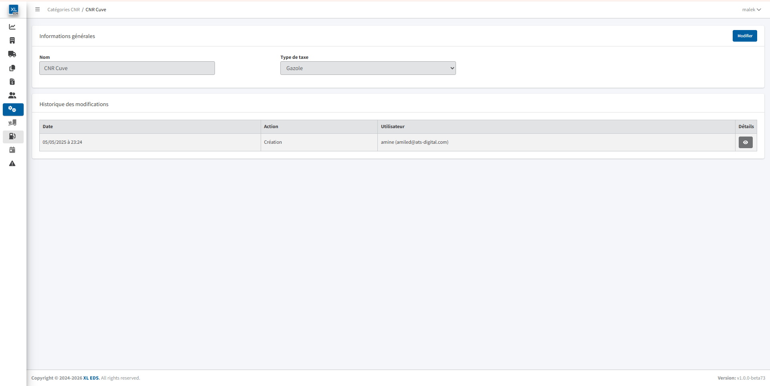

Règles métiers / Critères d'acceptance :
- Sur l’interface, les données affichées sont :
  - Les mêmes champs affichés sur l’interface “Création d’une nouvelle catégorie CNR”.
  - Tous les champs ne sont pas modifiables.
  - Un bouton “Modifier” permettant d’éditer les données de la catégorie.

US- Modification d’une catégorie CNR
Intitulé / Description :
En tant que “Super administrateur” ou “Administrateur” du back-office, je souhaite modifier les données d’une catégorie CNR présente sur le BO.

Interfaces :
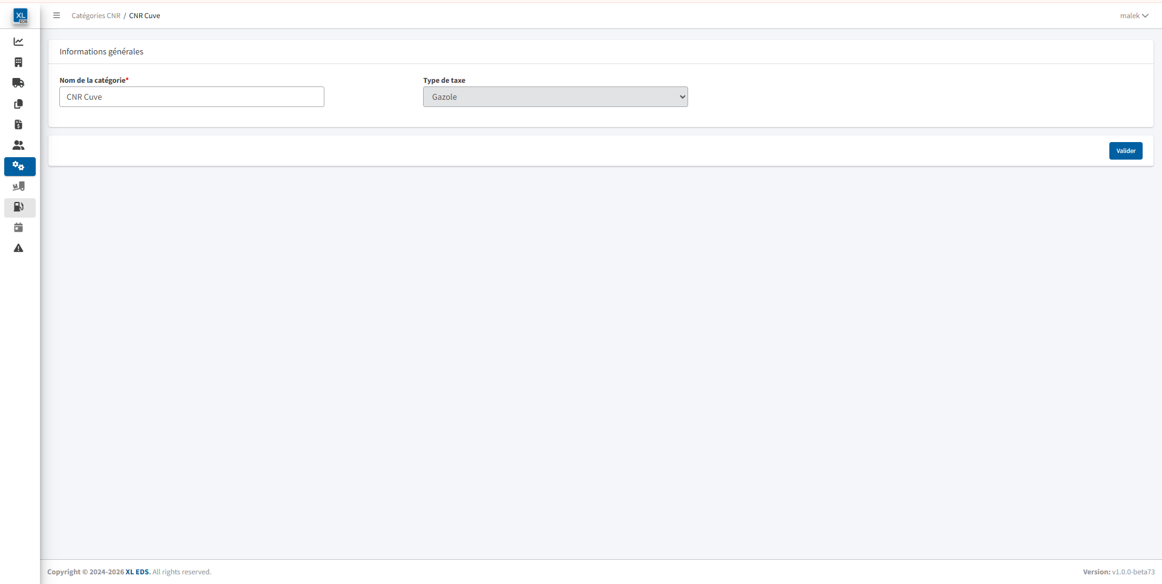

Navigation / Accessibilité :
L’interface “Modification d’une catégorie CNR” est accessible via le bouton “Modifier” se trouvant sur l’interface “Aperçu d’une catégorie CNR”.

Règles métiers / Critères d'acceptance :
- Uniquement le champ “Nom de la catégorie” est modifiable sur l’interface.
- En cliquant sur le bouton “Valider” et dans le cas où le format est respecté et le champ est renseigné :
  - Enregistrement des modifications.
  - Affichage d’un toaster de succès avec le message “La catégorie a été modifiée avec succès.”
  - Redirection vers l’interface “Listing des catégories CNR”.
- Toute suppression de la valeur du champ obligatoire ou le non-respect de l’unicité du champ sur la BDD, ne permettent pas de valider la modification des données (Affichage des erreurs sur le champ).
- Dans le cas où l’utilisateur effectue une modification et tente de quitter la page sans validation (clic sur un autre menu, fil d’ariane…), une pop-in de confirmation apparaît :
  - Titre : “Modifications non enregistrées””
  - Texte “Êtes-vous sûr de vouloir quitter sans enregistrer vos modifications ?”
  - Bouton valider : permet de quitter la page de modification sans enregistrement
  - Bouton annuler: permet de rester sur la page de modification
- Si l’utilisateur n’effectue pas de modifications, il quitte la page sans affichage de la pop-in.

EPIC : “Gestion des Indices CNR”

Description générale
L’EPIC regroupe l’ensemble des spécifications et des règles métiers permettant de gérer l’ensemble des indices liés aux catégories CNR sur le backoffice.

Navigation / Accessibilité
La gestion des indices CNR est accessible depuis le menu latéral du back-office, sous la rubrique générale "Configurations", en tant que sous-menu intitulé "Indices CNR", qui redirige directement sur le listing des indices.

Données
Attribut | Description | Type | Obligatoire
Identifiant | Identifiant interne de la BDD | Entier
Mois | Numéro du mois | Entier | Oui
Année |  | Entier | Oui
Type de taxe |  | Liste déroulante | Oui
Catégorie CNR |  | Liste déroulante | Oui
Indice CNR (M-1) |  | Réel | Oui

Rôles et accès
Actions / Tâches | Rôles et accès |  |  | Gestion des accès
 | Super Administrateur | Administrateur | Utilisateur Standard
Visibilité du sous-menu sur le menu latéral | Accordé | Accordé | Non accordé
Création d'une nouvelle Catégorie CNR | Accordé | Accordé | Non accordé
Aperçu du Listing des Catégories | Accordé | Accordé | Non accordé
Aperçu des détails d'une Catégorie CNR | Accordé | Accordé | Non accordé
Modification d'une catégorie CNR | Accordé | Accordé | Non accordé

Liste des User stories
Voici la liste des user stories constituant cette epic :
- US- Création d’un nouvel indice CNR
- US- Listing des indices CNR
- US- Vue détails d’un indice CNR
- US- Modification d’un indice CNR

Détails des User stories

US- Création d’un nouvel indice CNR
Intitulé / Description :
En tant que “Super administrateur” ou “Administrateur” du back-office, je souhaite ajouter un nouvel indice CNR sur le BO.

Interfaces :
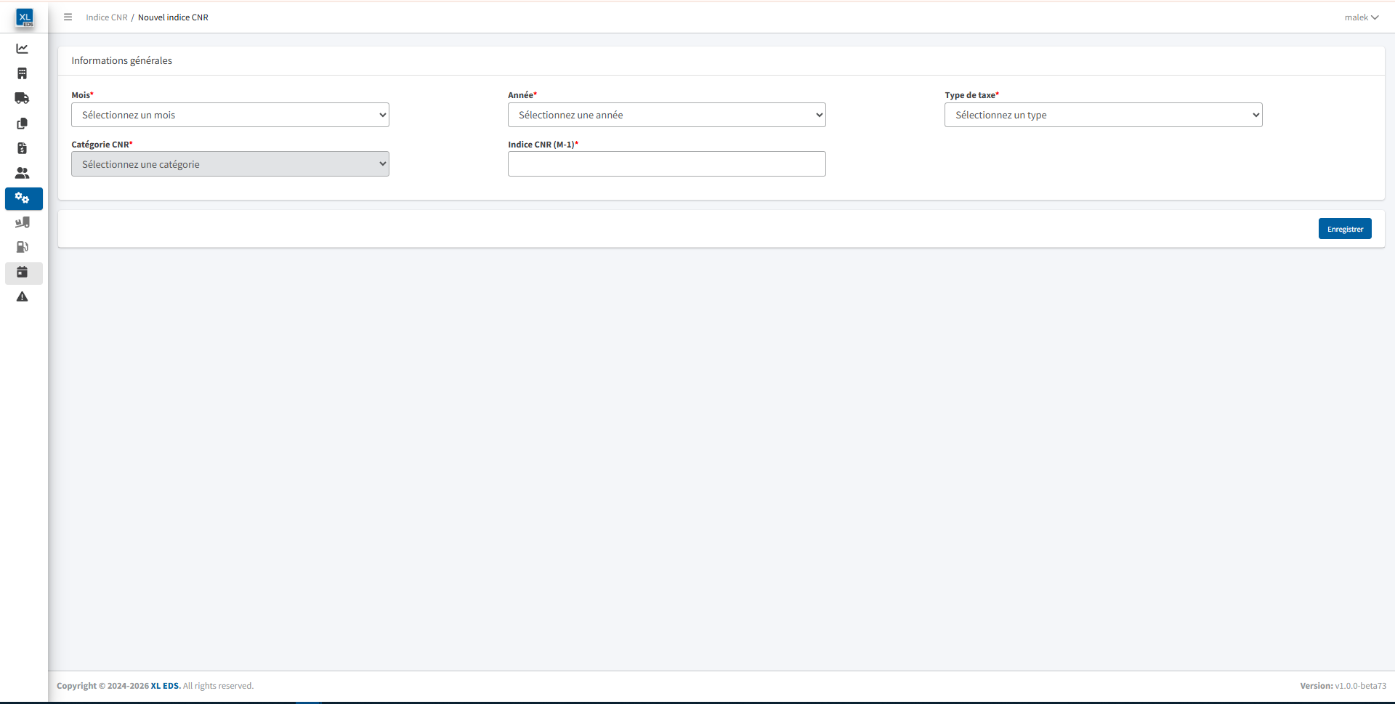

Navigation / Accessibilité :
A travers l’interface “Listing des indices CNR”, accessible depuis la rubrique “Configurations” sur le menu latéral, il suffit de cliquer sur le bouton “+ Nouveau” pour accéder à l’interface de création d’un nouvel indice.

Règles métiers / Critères d'acceptance :
- Etant donné que je suis sur l’interface “Création d’un nouvel indice CNR”, lorsque je visualise l’interface alors je peux voir les différents champs suivants :
                - Informations générales :
  - Champ “Mois” : Champ entier à saisie libre, obligatoire, acceptant uniquement des valeurs comprises entre 1 et 12.
  - Champ “Année” : Champ entier à saisie libre, Obligatoire. acceptant uniquement des valeurs supérieures ou égales à 2025.
  - Champ “Type de taxe” : Champ menu déroulant, obligatoire, qui propose uniquement les valeurs suivantes :
    - “Gazole”
    - “Electrique”
  - Champ “Catégorie CNR” : Champ menu déroulant, obligatoire à renseigner, permettant de sélectionner une catégorie pour l’indice CNR à créer :
    - Le champ n’est actif que lorsque l’utilisateur a préalablement sélectionné un “Type de taxe”.
    - La liste déroulante des catégories CNR affichée correspond aux catégories ayant le même “Type de taxe” sélectionné.
    - Lorsque l'utilisateur décide de change le "Type de taxe" après avoir choisi une catégorie CNR, le champ "Catégorie CNR" est automatiquement réinitialisé.
  - Champ “Indice CNR (M-1)” : Champ réel à saisie libre, obligatoire, acceptant uniquement des valeurs positives.
- Etant donné que je suis sur l’interface “Création d’un nouvel indice CNR” et que j’ai renseigné correctement tous les champs obligatoires, lorsque je clique sur le bouton “Valider”, alors :
  - Redirection vers l’interface “Listing des indices CNR”.
  - Affichage d’un toaster de succès avec le message “L’indice a été créé avec succès.”
  - Création de l’indice et ajout dans le listing des indices CNR.
- Etant donné que je suis sur l’interface “Création d’un nouvel indice CNR” et que je ne renseigne pas correctement tous les champs obligatoires, lorsque je clique sur le bouton “Valider”, alors :
  - Affichage des champs erronés en rouge avec indication que le champ est manquant ou incorrect.
  - La nouvelle catégorie ne se crée pas.
- Etant donné que je suis sur l’interface “Création d’un nouvel indice CNR” et que je renseigne tous les champs pour un nouvel indice CNR en lui saisissant les mêmes mois, année et catégorie qu’un indice existant sur le back-office, lorsque je clique sur le bouton “Valider”, alors :
  - L’utilisateur reste sur la page de création et l’indice n’est pas créé.
  - Affichage d’un message d'erreur sous le champ “Catégorie CNR” avec le message “La catégorie a déjà un indice CNR pour ce mois”.

US- Listing des indices CNR
Intitulé / Description :
En tant que “Super administrateur” ou “Administrateur” du back-office, je souhaite visualiser la liste des indices CNR présents sur le BO.

Interfaces :
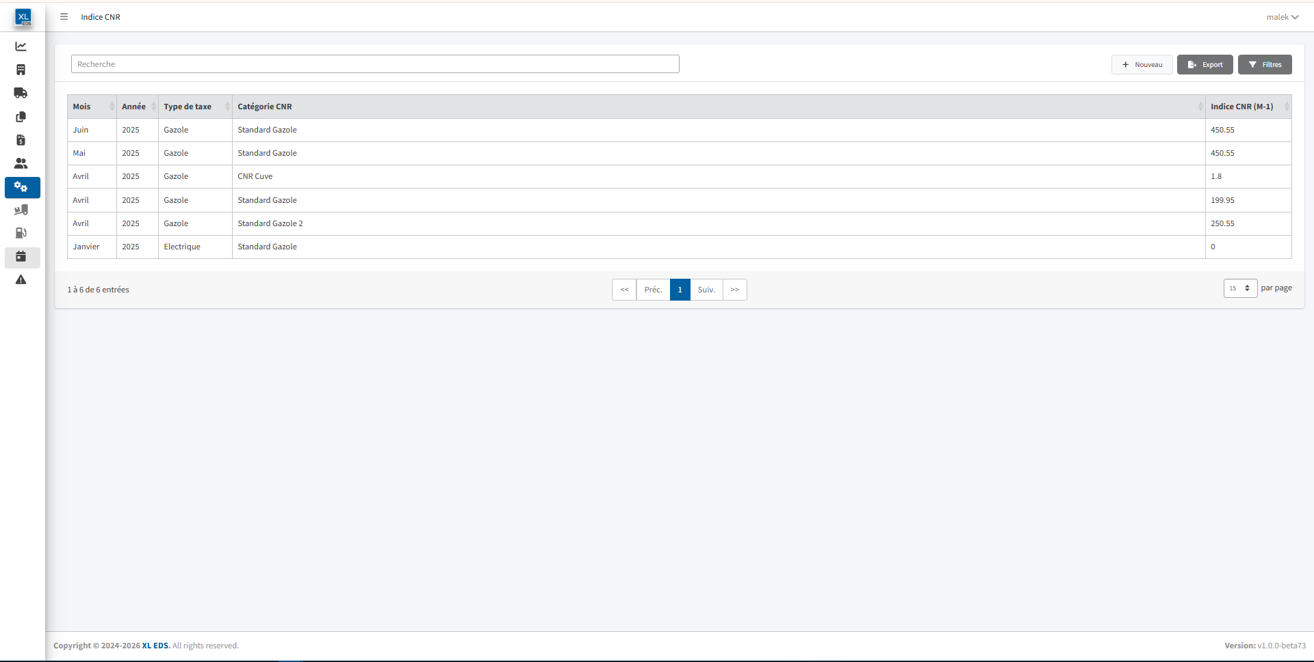

Règles métiers / Critères d'acceptance :
- Etant donné que je suis sur le listing des indices, lorsque je visualise l’interface alors je peux voir les colonnes suivantes, dans cet ordre précis, comme affichage par défaut :
    - Colonne “Mois”
    - Colonne “Année”
    - Colonne “Type de taxe”
    - Colonne “Catégorie CNR”
    - Colonne “Indice CNR (M-1)”
- Le tri par défaut du listing des indices CNR se présente de la manière suivante :
    - Tri chronologique par “Année” (de la plus récente à la plus ancienne)
      - Tri chronologique par “Mois” (du plus récent au plus ancien)

US- Vue de détail d’un indice CNR
Intitulé / Description :
En tant que “Super administrateur” ou “Administrateur” du back-office, je souhaite visualiser les informations d’un indice CNR présent sur le BO.

Interfaces :
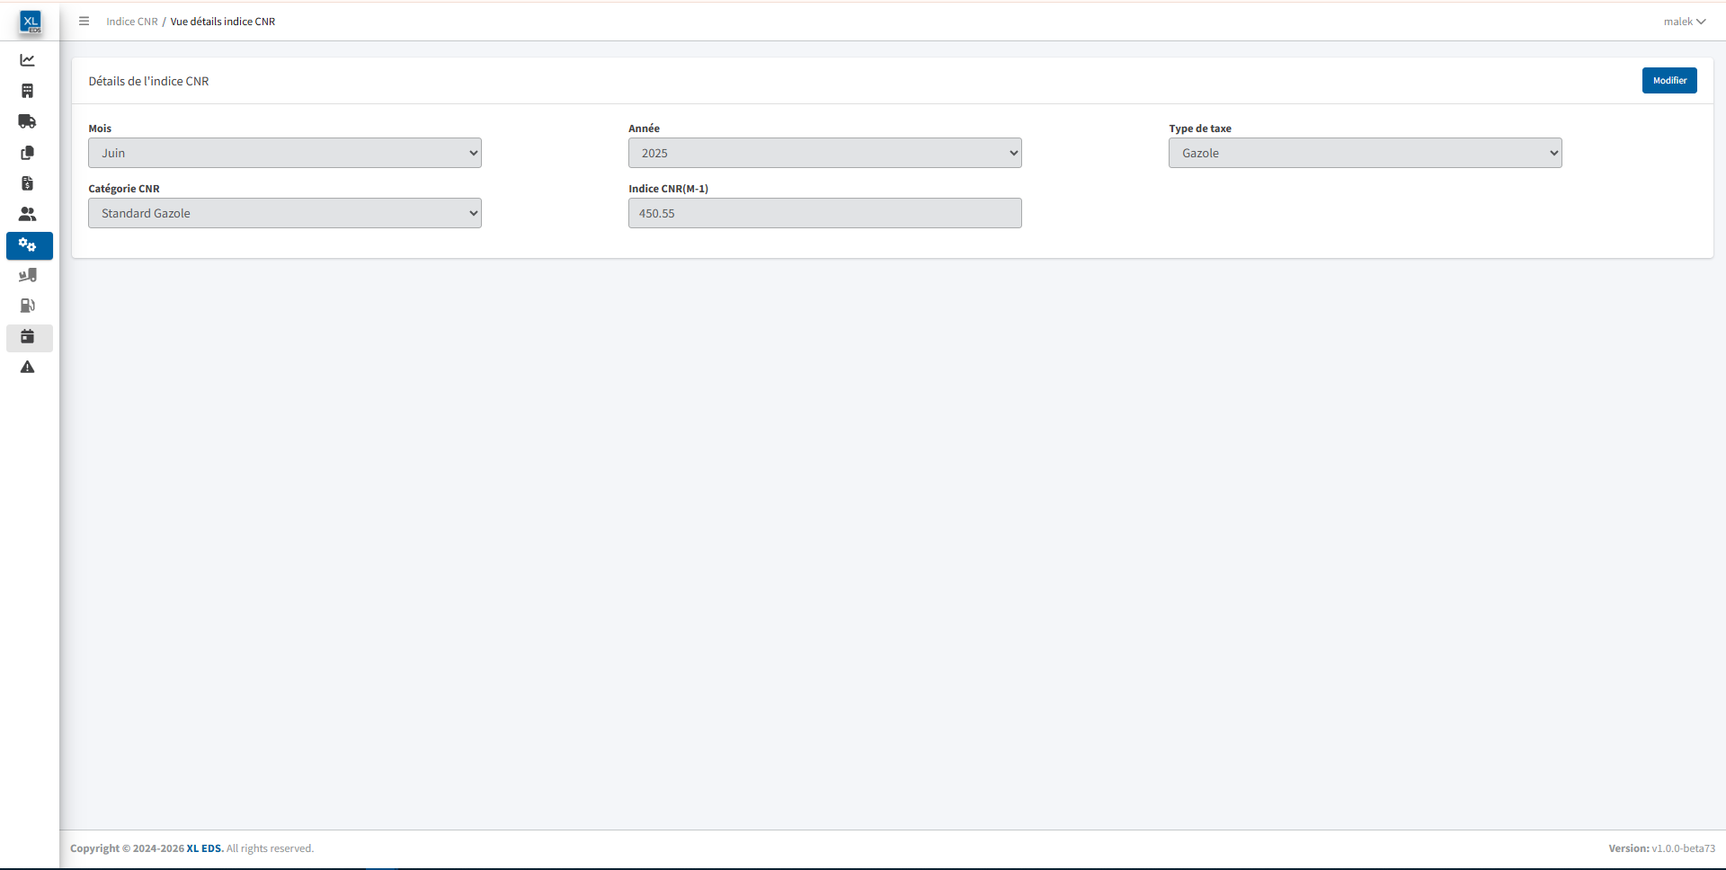

Règles métiers / Critères d'acceptance :
- Sur l’interface, les données affichées sont :
  - Les mêmes champs affichés sur l’interface “Création d’un nouvel indice CNR”.
  - Tous les champs ne sont pas modifiables.
  - Un bouton “Modifier” permettant d’éditer les données de l’indice CNR.

US- Modification d’un indice CNR
Intitulé / Description :
En tant que “Super administrateur” ou “Administrateur” du back-office, je souhaite modifier les données d’un indice CNR présent sur le BO.

Interfaces :
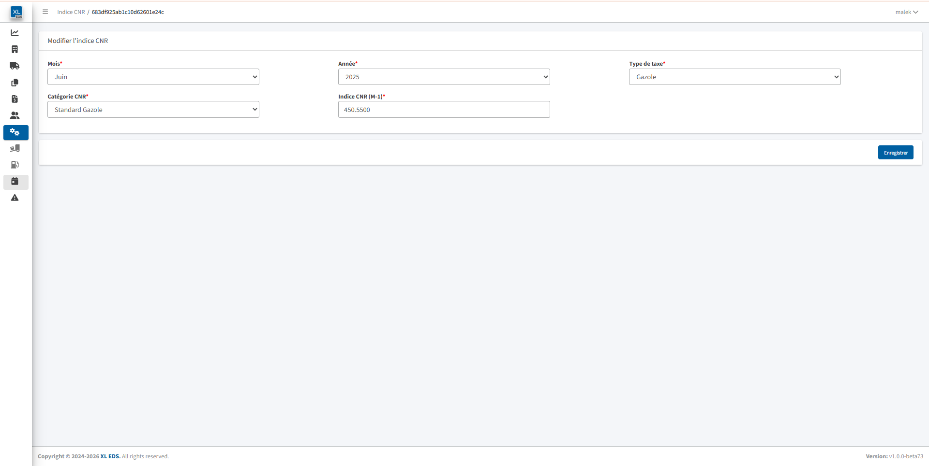

Navigation / Accessibilité :
L’interface “Modification d’un indice CNR” est accessible via le bouton “Modifier” se trouvant sur l’interface “Aperçu d’un indice CNR”.

Règles métiers / Critères d'acceptance :
- Tous les champs sont modifiables sur l’interface.
- En cliquant sur le bouton “Valider” et dans le cas où les formats sont respectés et les champs obligatoires sont renseignés :
  - Enregistrement des modifications.
  - Affichage d’un toaster de succès avec le message “L’indice a été modifié avec succès.”
  - Redirection vers l’interface “Listing des indices CNR”.
- Toute suppression des valeurs pour un champ obligatoire ou le non respect d’un format ne permettent pas de valider la modification des données (Affichage des erreurs sur les champs manquants ou ne respectant pas le format).
- Dans le cas où l’utilisateur effectue une modification et tente de quitter la page sans validation (clic sur un autre menu, fil d’ariane…), une pop-in de confirmation apparaît :
  - Titre : “Modifications non enregistrées”
  - Texte “Êtes-vous sûr de vouloir quitter sans enregistrer vos modifications ?”
  - Bouton valider : permet de quitter la page de modification sans enregistrement
  - Bouton annuler: permet de rester sur la page de modification
- Si l’utilisateur n’effectue pas de modifications, il quitte la page sans affichage de la pop-in.

Spécifications détaillées “Portail de commande”
La section Portail de commande se divise en plusieurs fonctionnalités et epics. Chaque fonctionnalité est constituée de plusieurs epics, tandis qu'une epic est elle-même décomposée en plusieurs User stories. Voici comment cette décomposition est organisée :

Fonctionnalité | Epic
Connexion  et  Gestion des utilisateurs | Connexion au portail de commande
 | Gestion des utilisateurs
Gestion des Commandes | Création de commandes
 | Listing des commandes
 | Consultation et modification Commandes

Fonctionnalité “Connexion et Gestion des utilisateurs”

EPIC : “Connexion au Portail de commande”

Description générale
Cette EPIC regroupe toutes les spécifications et les règles métiers permettant à l’utilisateur portail de se connecter au portail de commande. Cela inclut notamment les fonctionnalités de connexion, de réinitialisation du mot de passe, de gestion des sessions, ainsi que l’implémentation du Recaptcha.

Navigation / Accessibilité
La page d’authentification est publique et accessible via le lien suivant dans l’environnement de production :
- Lien : https://portail.xleds.fr/login

Liste des User stories
Voici la liste des user stories constituant cette epic :
- US- Première connexion au portail
- US- Connexion au portail
- US- Mot de passe oublié
- US- Gestion de la session utilisateur

Détails des User stories

US- Première connexion au portail
Intitulé / Description :
En tant qu’utilisateur portail, je souhaite me connecter la première fois au portail de commande après la réception de l’email d’invitation.

Interfaces :
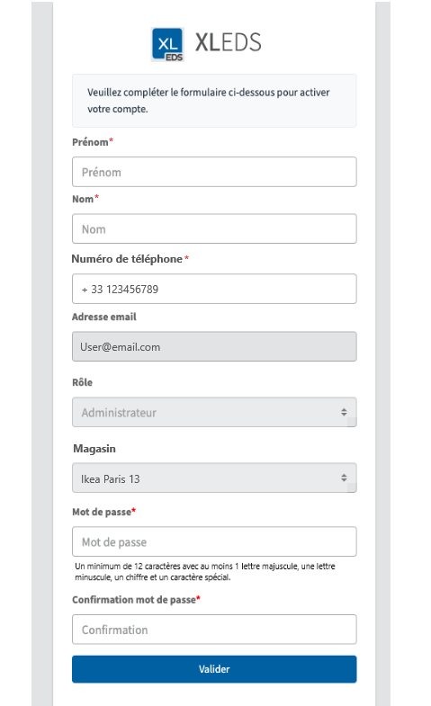

Règles métiers / Critères d'acceptance :
- Après la création d’un nouvel utilisateur sur le back-office ou depuis le portail de commande, un email d’invitation est envoyé au nouvel utilisateur portail créé.
- Cet email a les propriétés suivantes :

Propriétés de l’email
Objet | “Plateforme XL EDS - Bienvenue au Portail de commande”
Corps | Bonjour,  Nous avons le plaisir de vous inviter à vous connecter au Portail des commandes XL EDS.  Pour ce faire, veuillez cliquer sur le lien suivant :  [Lien de première connexion] (Text centré)  N'hésitez pas à nous contacter à l'adresse email serviceclient@xleds.fr si vous avez des questions ou besoin d’assistance.  Bien cordialement,
Événement déclencheur | Création de l’utilisateur
Adresse mail de l’expéditeur | noreply@xleds.fr
Adresse email du destinataire | L’adresse email de l’utilisateur créé

- En cliquant sur le lien, l’utilisateur est redirigé sur la page de première connexion :
  - Les données magasin, adresse email et et rôle ne sont pas modifiables
  - Les données prénom, nom et numéro de téléphone sont modifiables
  - Des champs pour saisir et confirmer son mot de passe
  - Une zone de texte sous le champ “mot de passe” permettant de rappeler les règles à respecter pour la création du mot de passe
- Le mot de passe des utilisateurs du portail de commande doit respecter le format suivant :
  - Un minimum de 12 caractères.
  - Au moins une lettre majuscule, une lettre minuscule, un chiffre et un caractère spécial
- En cliquant sur valider, les vérifications suivantes sont effectuées :
  - Les deux saisies du mot de passe en identique
  - Le mot de passe choisi respecte les règles définies plus haut
- Si les vérifications échouent, un message d’erreur apparaît indiquant :
  - Cas 1 : Les mots de passe saisis ne sont pas identiques
  - Cas 2 : Le mot de passe doit contenir au moins une lettre majuscule, une lettre minuscule, un chiffre et un caractère spécial
- En cas de succès des vérifications, l’utilisateur est redirigé vers l’interface d'authentification

US- Connexion au portail
Intitulé / Description :
En tant qu’utilisateur Portail, je souhaite me connecter au portail de commande.

Interfaces :
Interface “Connexion”
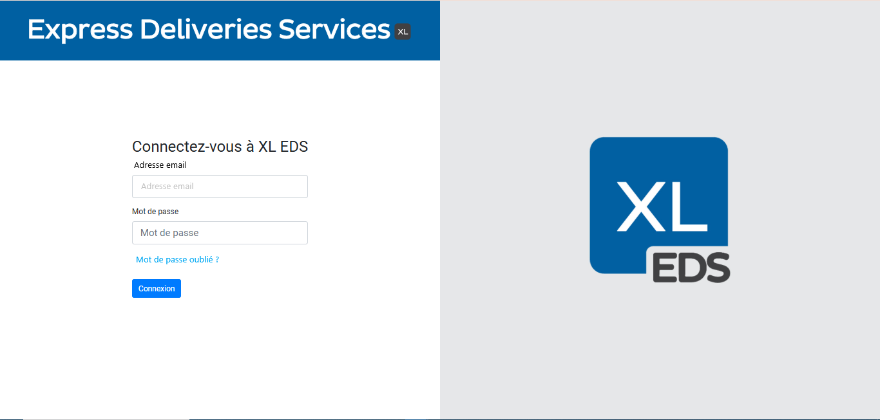

Interface “Réinitialisation du mot de passe expiré”
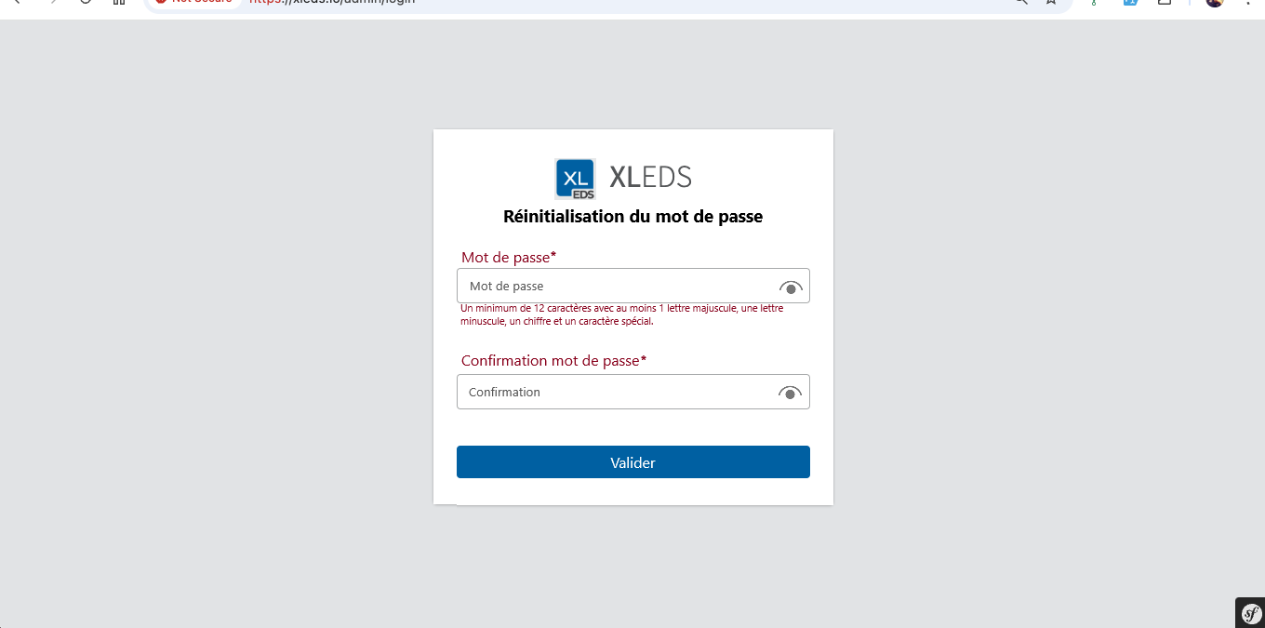

Règles métiers / Critères d'acceptance :
- Étant donné que je suis un utilisateur actif et que je suis sur l’interface d’authentification, Lorsque je renseigne mon “Adresse email” et mon “Mot de passe” correctement et qu’ensuite je clique sur le bouton “Connexion” alors je suis authentifié et redirigé vers la page “Demander une livraison” du portail de commande.
- Étant donné que je suis un utilisateur actif ou inactif et que je suis sur l’interface d’authentification, Lorsque je renseigne mon “Adresse email” et mon “Mot de passe” incorrectement et qu’ensuite je clique sur le bouton “Connexion” alors :
  - Je ne suis pas authentifié et je reste figé sur l’interface de connexion
  - J’ai un message d’erreur : “Merci de vérifier votre matricule ou votre mot de passe !”
  - Les deux champs de saisie de l’adresse email et du mot de passes sont réinitialisés et redeviennent des champs vides
- Étant donné que je suis un utilisateur Inactif et que je suis sur l’interface d’authentification, Lorsque je renseigne mon ““Adresse email” et mon “Mot de passe” correctement et qu’ensuite je clique sur le bouton “Connexion” alors :
  - Je ne suis pas authentifié et je reste figé sur l’interface de connexion
  - J’ai un message d’erreur : “Votre compte a été désactivé. Merci de contacter l’administrateur”
  - Les deux champs de saisie du matricule et du mot de passes sont réinitialisés et redeviennent des champs vides
- Étant donné que je suis un utilisateur actif et que je suis sur l’interface d’authentification, Lorsque je renseigne mon ““Adresse email” et mon “Mot de passe” incorrectement 3 fois consécutives alors :
  - Mon compte est bloqué temporairement pendant 60 secondes (1min) et je ne peux pas m’authentifier.
- Un Recaptcha est implémenté sur l’interface d’authentification pour prévenir et bloquer les robots.
- Afin de renforcer les mesures de sécurité, après la saisie du mot de passe et si ce dernier n’a pas été changé depuis plus de six mois, l’écran de réinitialisation du mot de passe apparaît en demandant de changer son mot de passe.
- Pour choisir un nouveau mot de passe, il doit respecter les règles définies plus haut mais également être différents des dix derniers mots de passe saisis.
- Étant donné que je suis sur l’interface “Réinitialisation du mot de passe”, lorsque je saisis un nouveau mot de passe au bon format et différent des dix (10) derniers mots de passe que j’ai utilisé alors :
  - Je suis redirigé vers l’interface d’authentification.

US- Mot de passe oublié
Intitulé / Description :
En tant qu’utilisateur portail, je souhaite réinitialiser mon mot de passe si je l’ai oublié afin de pouvoir me connecter à nouveau au portail de commande.

Règles métiers / Critères d'acceptance :
- Étant donné que je suis sur l’interface d’authentification, lorsque je clique sur le bouton “Mot de passe oublié” alors je suis redirigé vers l’interface “Mail de réinitialisation du mot de passe”.
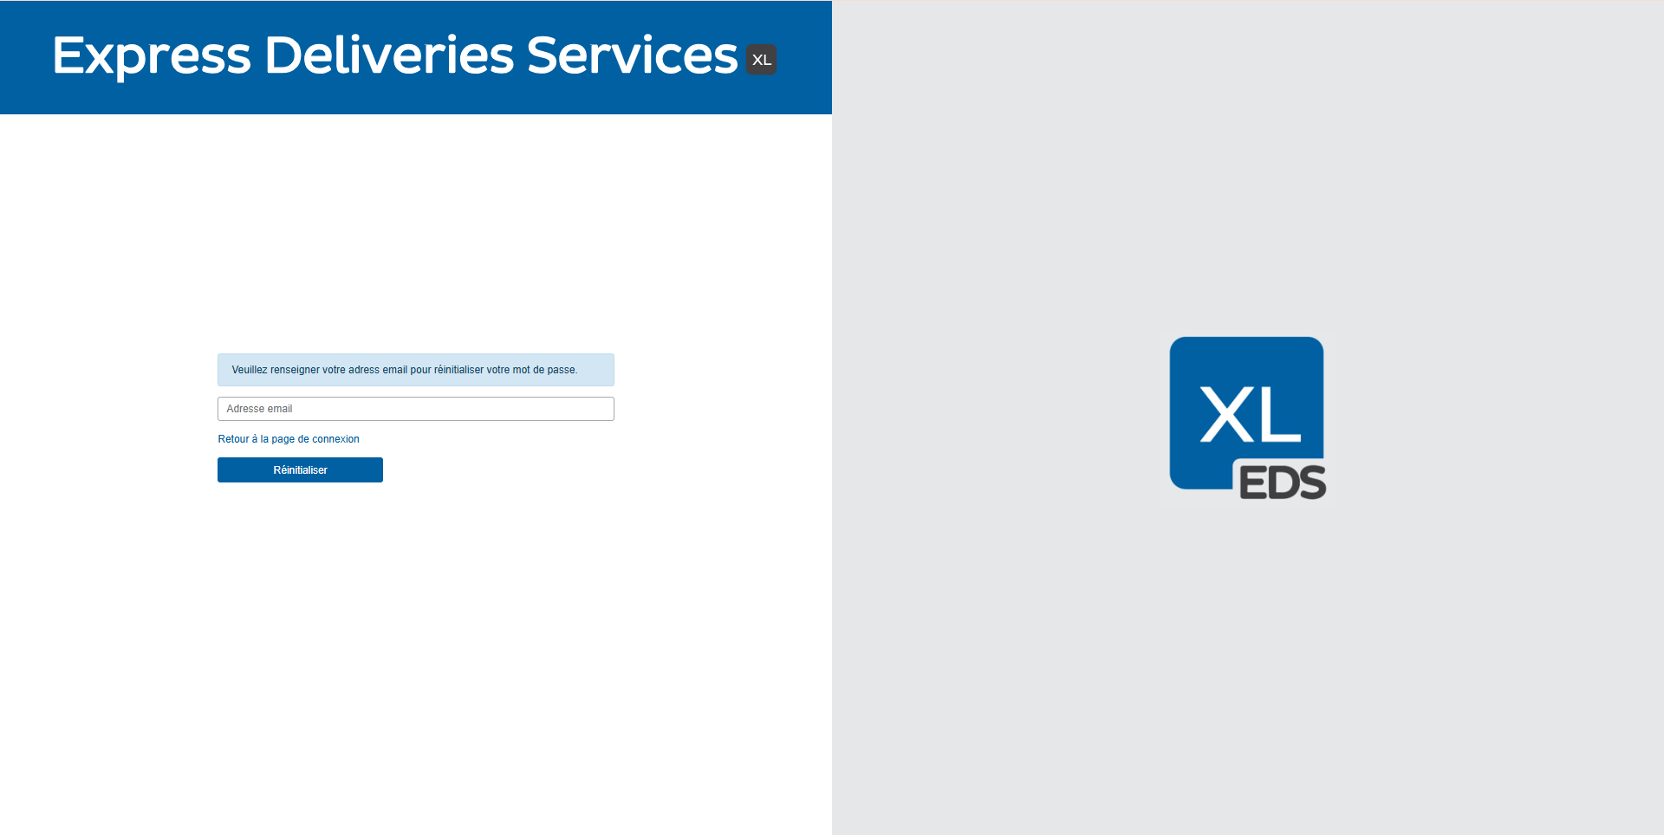
- Étant donné que je suis sur l’interface “Mail de réinitialisation du mot de passe” :
  - Cas 1 : Saisie de mon adresse email existante dans la liste des utilisateurs sur le back-office et clic sur “Envoyer”
      - Affichage d’un message de succès : “Un email de réinitialisation de votre mot de passe vous a été envoyé. Merci de bien vouloir vérifier votre boîte de réception.”
      - Réception d’un email de réinitialisation du mot de passe avec les informations suivantes :
Propriétés de l’email
Objet | “Plateforme XL EDS - Réinitialisation de votre mot de passe”
Corps | Bonjour,  Pour réinitialiser votre mot de passe, cliquez sur le lien suivant [Lien de réinitialisation du mot de passe email]  Bien cordialement,
Événement déclencheur | Scénario “Mot de passe oublié”
Adresse mail de l’expéditeur | noreply@xleds.fr
Adresse email du destinataire | L’adresse email de l’utilisateur ayant oublié son mot de passe

  - Cas 2 : Saisie d’une adresse mail inexistante dans la liste des utilisateurs sur le portal de commande et clic sur “Envoyer”
      - Affichage d’un message de succès : “Un email de réinitialisation de votre mot de passe vous a été envoyé. Merci de bien vouloir vérifier votre boîte de réception.”
      - Aucun email n’est envoyé
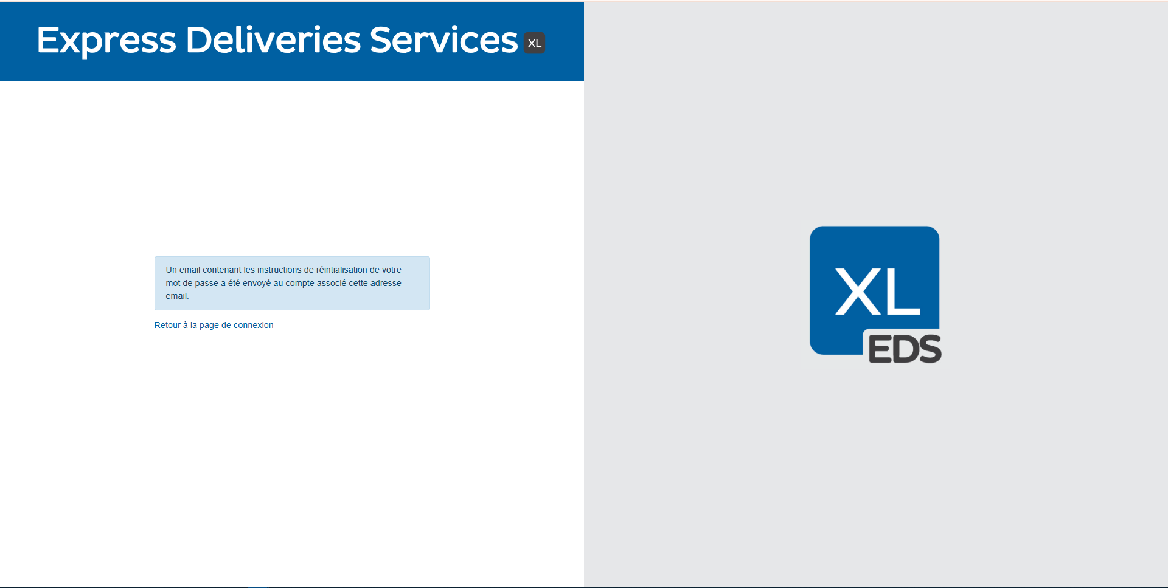
- Étant donné que j’ai reçus l’email de réinitialisation du mot de passe et que j’ai accède ensuite à l’interface de “Réinitialisation du mot de passe”, lorsque je renseigne un nouveau mot de passe et que je clique sur le bouton “Valider” alors :
  - Je suis redirigé vers l’interface d’authentification
  - Mon nouveau mot de passe est désormais associé à mon compte
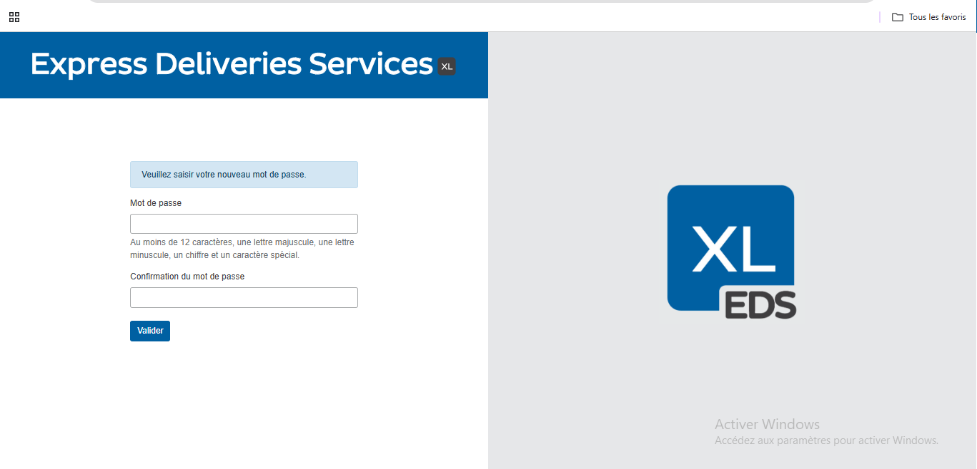

US- Gestion de la session utilisateur
Intitulé / Description :
En tant qu’utilisateur portail, je souhaite avoir une session sécurisée sur le portail.

Règles métiers / Critères d'acceptance :
- Durée d’inactivité : Étant donné que je suis connecté au portail de commande, lorsque je reste inactive sur la plateforme plus de 30min alors :
  - Ma session se ferme automatiquement.
  - Au prochain clic sur l’interface je suis redirigé vers l’interface d’authentification.
- Durée de session : Étant donné que je suis connecté au portail de commande, lorsque je reste connecté pendant 24h consécutives sans m'être authentifié à nouveau alors :
  - Ma session se ferme automatiquement.
  - Au prochain clic sur l’interface je suis redirigé vers l’interface d’authentification.

EPIC : “Gestion des utilisateurs”

Description générale
L’EPIC regroupe l’ensemble des spécifications et des règles métiers permettant de gérer les utilisateurs du portail client à partir du portail de commande lui-même.

Navigation / Accessibilité
La gestion des utilisateurs du portail client est accessible depuis le sous-menu “Gestion des utilisateurs”, intégré au menu "Réglages" qui est accessible via le bouton “Profil” se trouvant sur la barre de navigation supérieure du portail.

Rôles et accès
Voici la matrice des rôles et des accès définis pour le menu gestion des utilisateurs portail :
Actions / Tâches | Rôles et accès |  | Gestion des accès
 | Administrateur | Utilisateur Standard
Visibilité du menu sur le menu réglages | Accordé | Non accordé
Création d'un nouvel utilisateur Portail | Accordé | Non accordé | Bouton “Nouvel utilisateur” Inactif (Grisé)
Aperçu du Listing des utilisateurs Portail par magasin | Accordé | Non accordé
Aperçu des détails d'un utilisateur Portail existant | Accordé | Non accordé
Modification d'un utilisateur Portail existant | Accordé | Non accordé | Bouton “Modifier” Inactif (Grisé)

Liste des User stories
- US- Créer un nouvel utilisateur Portail
- US- Listing des utilisateurs Portail
- US- Vue de détail d’un utilisateur Portail
- US- Modification d’un utilisateur Portail

Détails des User stories

US- Créer un nouvel utilisateur Portail
Intitulé / Description :
En tant qu’administrateur portail je souhaite ajouter de nouveaux utilisateurs appartenant à mon magasin sur le portail client des commandes, les inviter et leur fournir les accès et les rôles adéquats.

Interfaces :
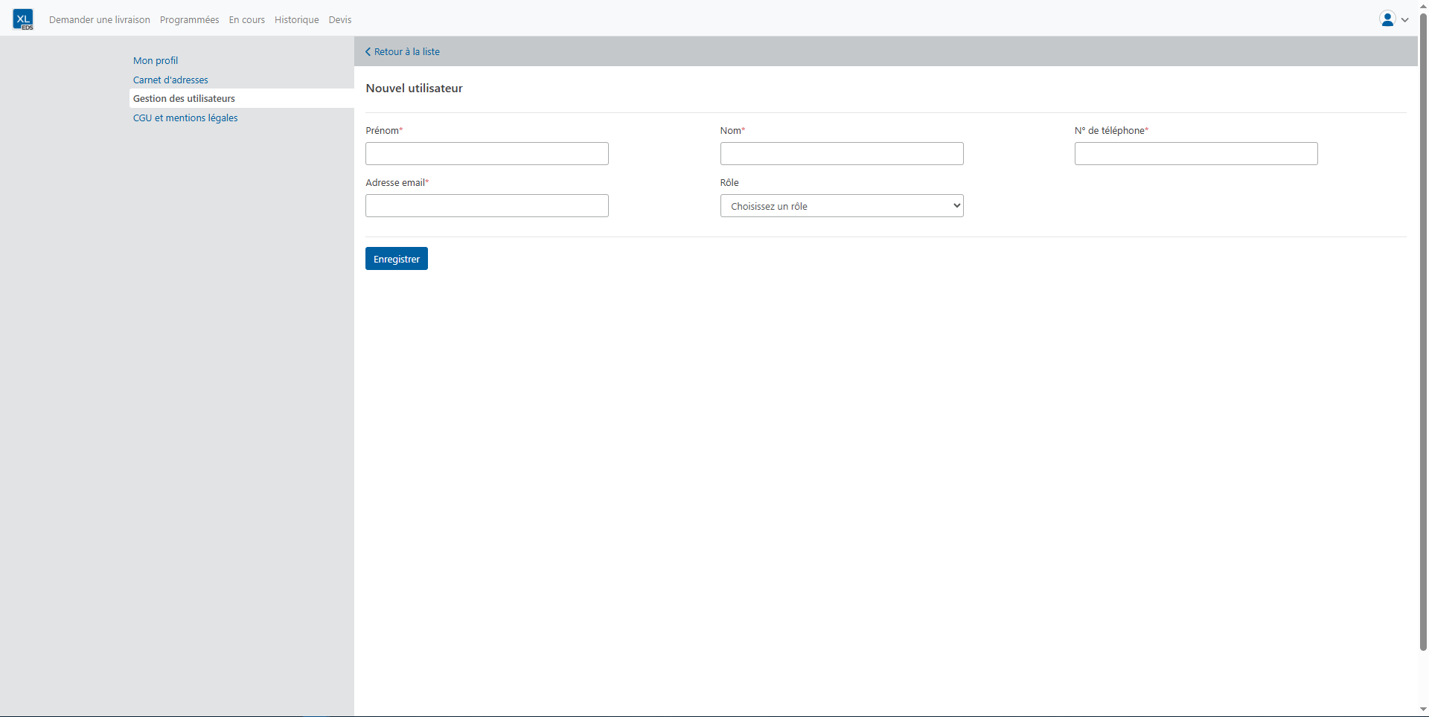
Navigation / Accessibilité :
A travers l’interface “Listing des utilisateurs”, accessible depuis le sous-menu “Gestion des Utilisateurs”, il suffit de cliquer sur le bouton “+ Nouveau” pour accéder à l’interface de création d’un nouvel utilisateur.

Règles métiers / Critères d'acceptance :
- Etant donné que je suis sur l’interface “Création d’un utilisateur”, lorsque je visualise l’interface alors je peux voir les différents champs suivants :
  - Champ “Prénom” : Champ de saisie libre, Obligatoire
  - Champ “Nom” : Champ de saisie libre, Obligatoire
  - Champ “Numéro de téléphone” : Champ de format N° de téléphone ( +33 et 9 chiffres) Obligatoire
  - Champ “Adresse email” : Champ de format adresse email, Obligatoire
  - Champ “Rôle” : Champ menu déroulant, obligatoire, qui propose les valeurs possibles suivantes : Administrateur et Utilisateur Standard
- Etant donné que je suis sur l’interface “Création d’un utilisateur” et que j’ai renseigné correctement tous les champs obligatoires, lorsque je clique sur le bouton “Valider”, alors :
  - Un email d’invitation est envoyé à l’adresse email de l’utilisateur créé
  - Redirection vers l’interface “Listing des utilisateurs”.
  - Affichage d’un toaster de succès avec le message “L’utilisateur a été créé avec succès.”
  - Création de l’utilisateur et ajout dans le listing des utilisateurs.
  - L’utilisateur est avec le statut “Actif” par défaut appartenant au même magasin que celui de l’utilisateur qui l’a créé.
- Etant donné que je suis sur l’interface “Création d’un utilisateur” et que je ne renseigne pas tous les champs obligatoires ou que je ne respecte pas le format d’un des champs, lorsque je clique sur le bouton “Valider”, alors :
  - Affichage des champs erronés en rouge avec indication que le champ est manquant ou incorrect.
  - Le nouvel utilisateur ne se crée pas.
- Etant donné que je suis sur l’interface “Création d’un utilisateur” et que je renseigne tous les champs pour un nouvel utilisateur en lui saisissant la même adresse email qu’un autre utilisateur Portail déjà inscrit sur le back-office, lorsque je clique sur le bouton “Valider”, alors :
  - L’utilisateur reste sur la page de création et l’utilisateur n’est pas créé.
  - Affichage d’un message d'erreur sous le champ “Adresse email” avec le message “L’adresse email est déjà existante”.

US- Listings des utilisateurs Portail
Intitulé / Description :
En tant qu’administrateur portail je souhaite visualiser la liste des utilisateurs Portail appartenant à mon magasin.

Interfaces :
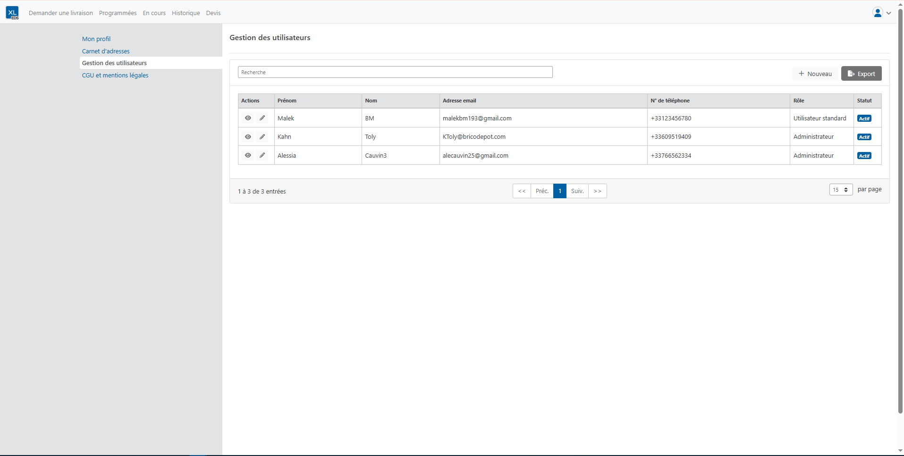

Règles métiers / Critères d'acceptance :
- Etant donné que je suis sur le listing des utilisateurs Portail, lorsque je visualise l’interface alors je peux voir les colonnes suivantes, dans cet ordre précis, comme affichage par défaut :
    - Colonne “Actions”
    - Colonne “Prénom”
    - Colonne “Nom”
    - Colonne “Adresse email”
    - Colonne “Numéro de téléphone”
    - Colonne “Rôle”
    - Colonne “Statut”
- Le tri par défaut du listing des utilisateurs se présente de la manière suivante :
    - En premier, les utilisateurs actifs triés chronologiquement par “date de création” (de la plus récente à la plus ancienne)
    - En second lieu, les utilisateurs inactifs triés chronologiquement par “date de création” (de la plus récente à la plus ancienne)

US- Vue de détail d'un utilisateur Portail
Intitulé / Description :
En tant qu’administrateur du portail je souhaite renvoyer l’email d’inscription ou simplement visualiser les informations d’un utilisateur Portail appartenant à mon magasin.

Interfaces :
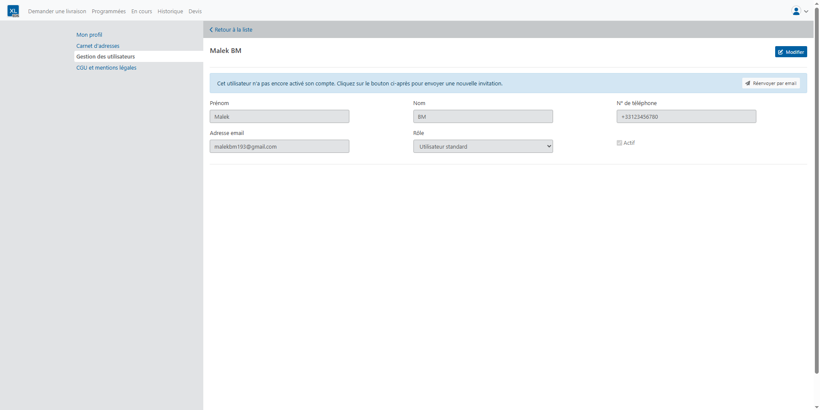

Règles métiers / Critères d'acceptance :
- La page “détails d’un utilisateur Portail” est composé de trois blocs :
  - Bloc 1 : Un bandeau “Lien d’invitation à la plateforme” comportant le bouton “Renvoyer par email” (pas toujours présent)
  - Bloc 2 : “Informations générales”
  - Bloc 3 : “Historique des modifications” (Voir détails dans la rubrique “Gestion des logs fonctionnels”)
- Pour tout utilisateur Portail qui n’a pas encore terminé son inscription (saisie de son mot de passe), un bandeau s’affiche avec :
  - la mention “lien d’invitation à la plateforme”
  - Un bouton permettant de “renvoyer l’email” à l’adresse de l’utilisateur
- Dans le bloc “informations générales”, les données affichées sont :
  - Prénom, nom, adresse email, numéro de téléphone, rôle et statut (actif ou inactif)
  - Tous les champs ne sont pas modifiables.
- Un bouton “modifier” permettant d’éditer les données de l’utilisateur portail

US- Modification d’un utilisateur Portail
Intitulé / Description :
En tant qu’administrateur portail je souhaite activer, désactiver ou modifier les données d’un utilisateur Portail appartenant à mon magasin.

Interfaces :
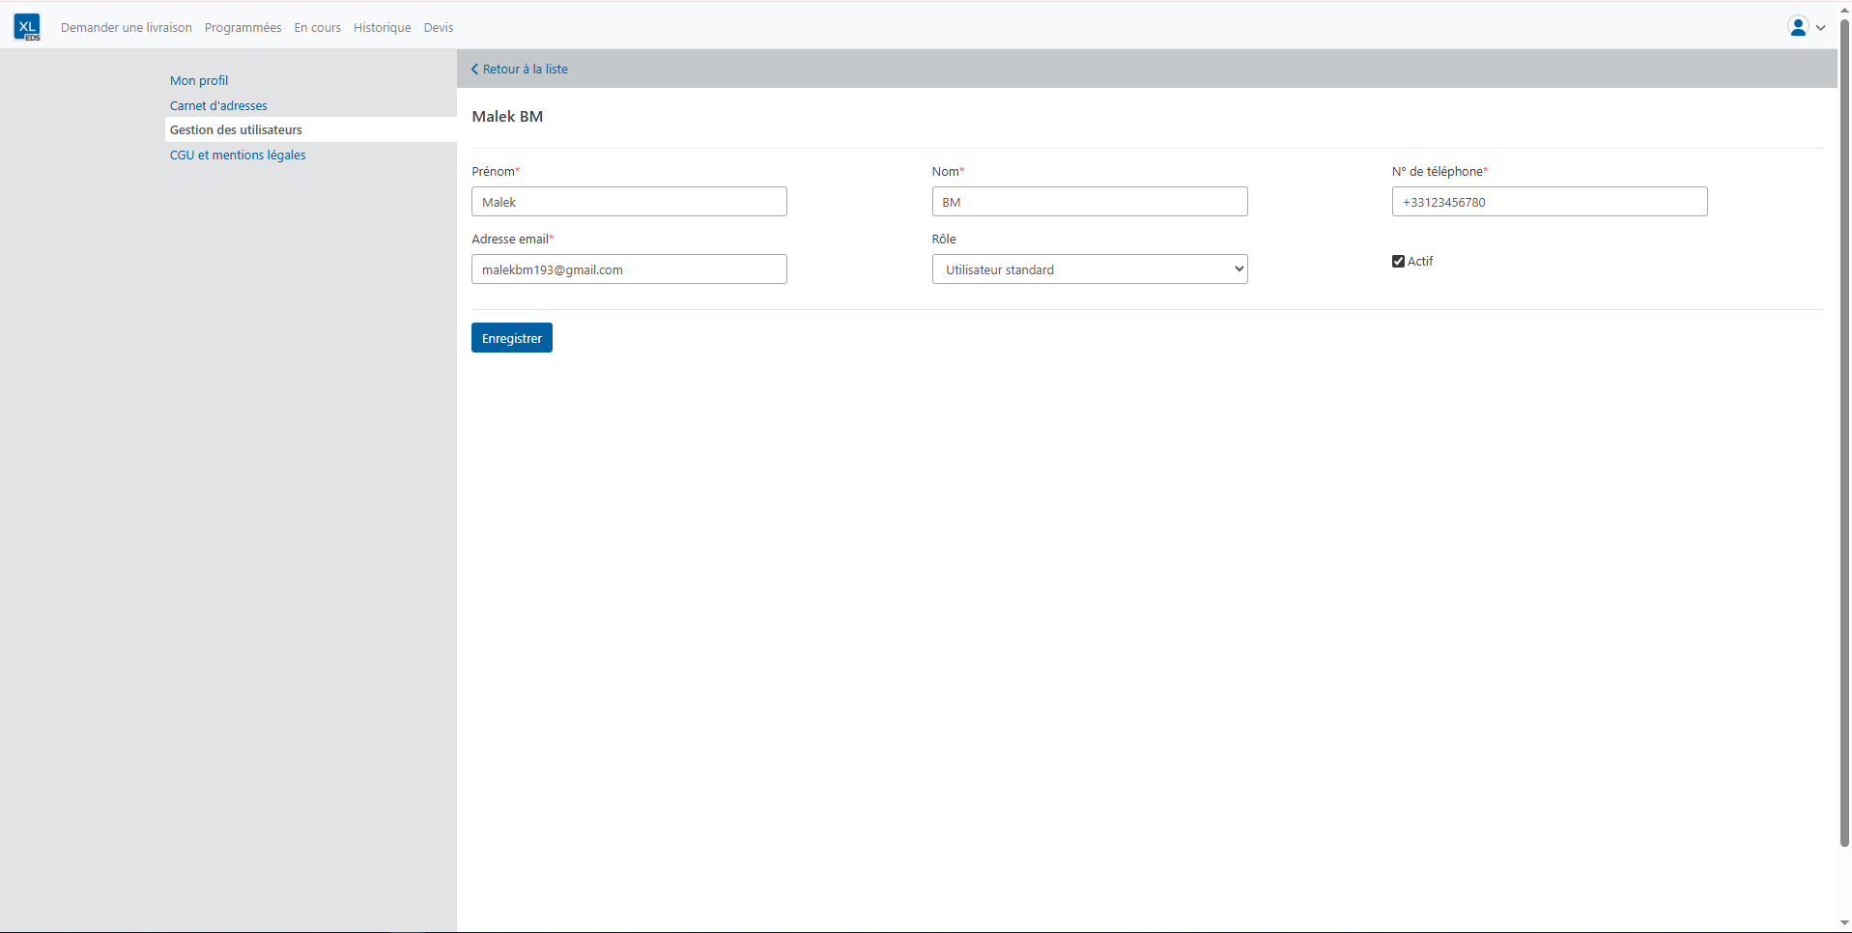

Navigation / Accessibilité :
L’interface “Modification d’un utilisateur” est accessible via le bouton “Modifier” se trouvant sur l’interface “Aperçu d’un utilisateur”.

Règles métiers / Critères d'acceptance :
- Tous les champs sont modifiables
- En cliquant sur le bouton “Valider” et dans le cas où les formats sont respectés et les champs obligatoires sont renseignés :
  - Enregistrement des modifications
  - Affichage d’un toaster de succès avec le message “L’utilisateur a été modifié avec succès.”
  - Redirection vers l’interface “Listing des utilisateurs”.

- Toute suppression des valeurs pour un champ obligatoire ou le non respect d’un format (par exemple pour le numéro de téléphone ou l’adresse email) ne permettent pas de valider la modification des données (Affichage des erreurs sur les champs manquants ou ne respectant pas le format)
- Dans le cas où l’utilisateur effectue des modifications et tente de quitter la page sans validation (clic sur un autre menu,…), une pop-in de confirmation apparaît :
  - Titre : “Quitter le site Web”
  - Texte “Les modifications que vous avez apportées ne seront peut-être pas enregistrées.”
  - Bouton Quitter : permet de quitter la page de modification sans enregistrement
  - Bouton annuler : permet de rester sur la page de modification
- Si l’utilisateur n’effectue pas de modifications, il quitte la page sans affichage de la pop-in.
- Etant donné que je suis en train de naviguer sur le Portail client de commande avec mon compte utilisateur Portail actif, lorsqu'un administrateur portail modifie mon compte utilisateur et le désactive alors :
  - Le prochain clic que je réalise sur l’interface me redirige directement vers l’interface “d’Authentification du Portail”.

Fonctionnalité “Gestion des commandes”

EPIC : “Création de commande”

Description générale
L’EPIC regroupe l’ensemble des spécifications et des règles métiers permettant de créer des commandes depuis le portail de commande par les utilisateurs Portail.

Navigation / Accessibilité
La création de nouvelles commandes sur le portail est accessible depuis le menu « Demander une livraison », situé dans la barre de navigation supérieure de l’interface. Il suffit de cliquer sur le menu pour pouvoir accéder à l’interface de saisie des commandes.
Le menu est visible et accessible uniquement si le magasin auquel l’utilisateur est rattaché est de statut "Actif".Dans le cas où le magasin est de statut "Inactif", l’intégralité du menu est masquée, rendant ainsi les fonctionnalités associées inaccessibles à l’utilisateur.

Rôles et accès
Voici la matrice des rôles et des accès définis pour le menu « Demander une livraison » :
Actions / Tâches | Rôles et accès |  | Gestion des accès
 | Administrateur | Utilisateur Standard
Visibilité du menu sur la barre de navigation supérieure | Accordé | Accordé
Création d'une nouvelle commande | Accordé | Accordé

Liste des User stories
- US- Créer une nouvelle commande du type “Livraison de marchandise”
- US- Créer une nouvelle commande du type “Retour de marchandise”
- US- Créer une nouvelle commande du type “Transfert inter-magasins”

Détails des User stories

US- Créer une nouvelle commande du type “Livraison de marchandise”
Intitulé / Description :
En tant qu'utilisateur du portail, je souhaite pouvoir créer de nouvelles commandes de « Livraison de marchandise » pour mon magasin.

Interfaces :
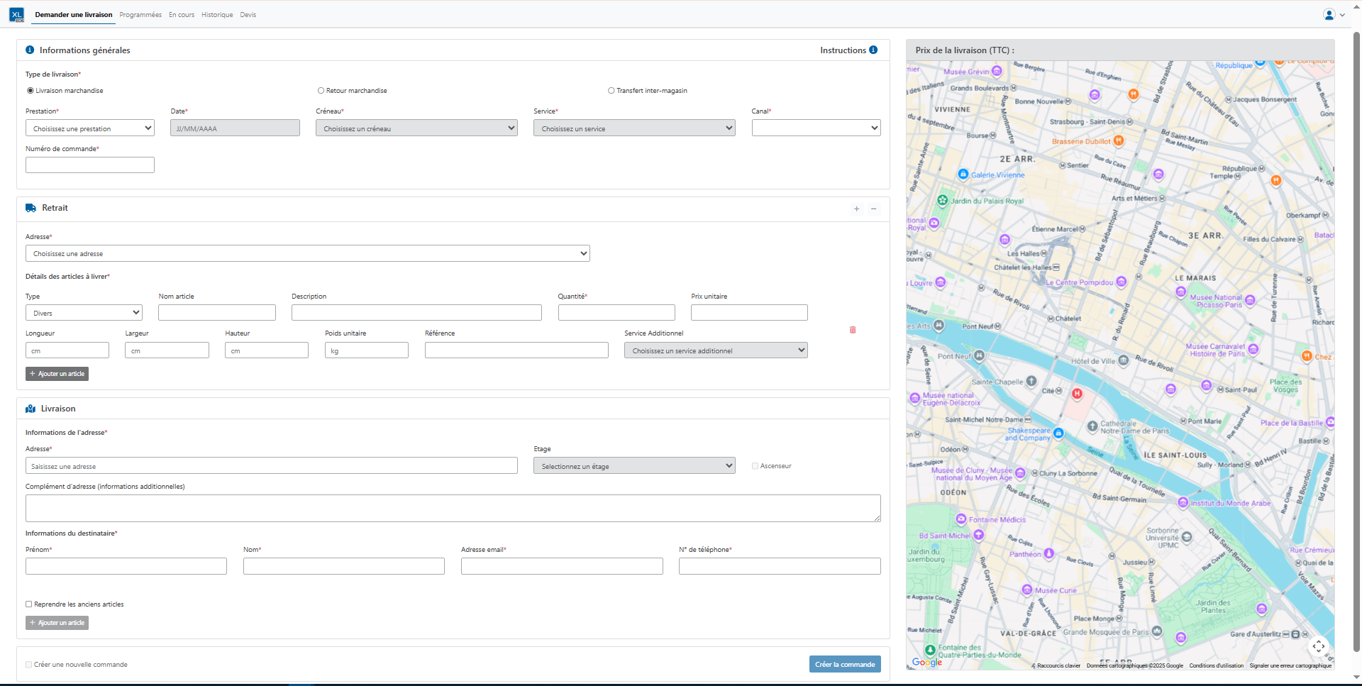

Règles métiers / Critères d'acceptance :
- Etant donné que je suis sur l’interface de saisie des nouvelles commandes, lorsque je visualise l’interface alors je peux consulter les différents blocs suivants :
  - Bloc “Informations générales”
  - Bloc “Retrait”
  - Bloc “Livraison”
  - Bloc “Carte géographique”
  - Bloc supérieur affichant le prix de la commande
  - Bandeau inférieur de validation de la commande

1/- Bloc “Informations générales”
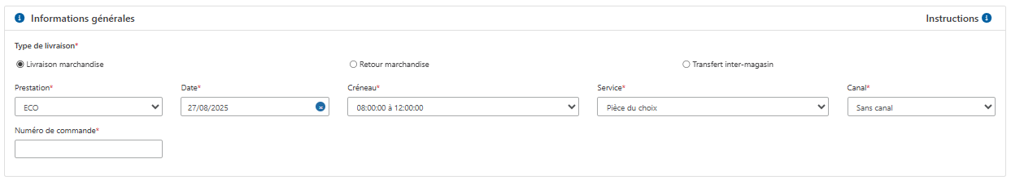

Champs du bloc “Informations générales”
Le bloc informations générales comporte les champs suivants :
- Champ “Type de commande” : Liste de choix unique (Radio button) avec les choix suivants :
  - “Livraison marchandise”
  - “Retour marchandise”
  - “Transfert inter-magasins”
- Le type “Transfert inter-magasins” n’est affiché que si le magasin a le paramètre « Forfait inter-magasins » activé dans ses configurations sur le back office.
- Lors de la sélection du type de commande, l’ensemble de l'interface est actualisé pour afficher les champs requis correspondant au nouveau type de commande choisi.
- Si l'utilisateur a déjà commencé à remplir les champs, mais décide de sélectionner un nouveau type de commande, l'interface se réactualise et tous les champs sont réinitialisés.
Remarque :
Cette user story précise les spécifications détaillées pour le type « Livraison de marchandise » sélectionné dans ce champ de l’interface de saisie de commande.
Le type « Livraison de marchandise » est sélectionné par défaut dans ce champ lors de l’accès à l’interface.
- Champ “Prestation” : champ menu déroulant, obligatoire à renseigner, permettant de sélectionner une prestation pour la livraison de la commande :
  - La liste déroulante des prestations affichée à l'utilisateur est récupérée à partir des configurations du magasin dans le back office du middleware. Les prestations proposées peuvent êtres :
    - EXPRESS
    - J+1
    - ECO

- Champ “Date” : champ calendrier, obligatoire à renseigner, permettant de sélectionner une date pour la livraison de la commande :
  - Le champ n’est actif que lorsque l’utilisateur a préalablement sélectionné une prestation de livraison pour la commande qu’il est en train de renseigner.
  - Lors de la sélection de la date, le calendrier n'affiche que les dates de livraison disponibles pour le magasin en question et la prestation déjà sélectionnée. Ces dates sont récupérées à partir des configurations du magasin, préalablement définies dans le back office du middleware.
  - Les jour Offs XL EDS, ne sont pas définies sur le calendrier à noter :
    - 1 Janvier
    - 1 Mai
    - Le 25 Décembre
  - Seules les dates à partir du jour actuel peuvent être sélectionnées. Aucune date antérieure ne peut être choisie.
  - Le calendrier de sélection ne propose que des dates de livraison comprises dans une fenêtre de deux mois glissants maximum à partir de la date courante. Aucune date du troisième mois (ou au-delà) n’est disponible pour la planification d’une livraison.

- Champ “Créneau” : champ menu déroulant, obligatoire à renseigner, permettant de sélectionner un créneau pour la livraison de la commande :
  - Le champ n’est actif que lorsque l’utilisateur a préalablement sélectionné une prestation et une date de livraison pour la commande qu’il est en train de renseigner.
  - La liste déroulante des créneaux affichée à l'utilisateur est récupérée à partir des configurations du magasin dans le back office du middleware, en se basant directement sur la prestation et la date sélectionnée dans le champ « Date ». Les créneaux proposés correspondent à :
    - La prestation sélectionnée,
    - Le jour spécifique choisi.
  - Lorsque l'utilisateur décide de sélectionner une nouvelle prestation ou une nouvelle date de livraison après avoir choisi un créneau, le champ « Créneau » est automatiquement réinitialisé.

- Champ “Service” : Champ menu déroulant, obligatoire, permettant de sélectionner un service pour la commande :
  - Le champ n’est actif que lorsque l’utilisateur a préalablement sélectionné une date de livraison pour la commande qu’il est en train de renseigner.
  - La liste déroulante des services affichée à l'utilisateur est récupérée à partir du pricing du magasin dans le back office, en se basant directement sur la date sélectionnée dans le champ « Date ». Les services proposés peuvent être :
    - Livraison au Pied du camion
    - Livraison à la Pièce du choix
    - Livraison en Point relais

- Champ “Canal” : Champ menu déroulant, obligatoire, permettant de sélectionner un canal pour la commande :
  - Le champ n’est actif que lorsque l’utilisateur a préalablement sélectionné une date, un créneau et un service pour la commande qu’il est en train de renseigner.
  - La liste déroulante des canaux affichée à l'utilisateur est récupérée à partir du pricing du magasin dans le back office, en se basant directement sur la prestation et le service sélectionnés.

- Champ “Référence de la commande” : Champ de saisie libre, Obligatoire.

Comportements du bloc “Informations générales”
- Le bloc "Informations générales" permet de configurer l'affichage des champs des blocs "Retrait" et "Livraison".
- Lorsque des modifications sont apportées à l’un des champs du bloc "Informations générales", alors :
  - Le bloc “Retrait” est automatiquement mis à jour.
  - Le bloc “Livraison” est automatiquement mis à jour.

2/- Bloc “Retrait”
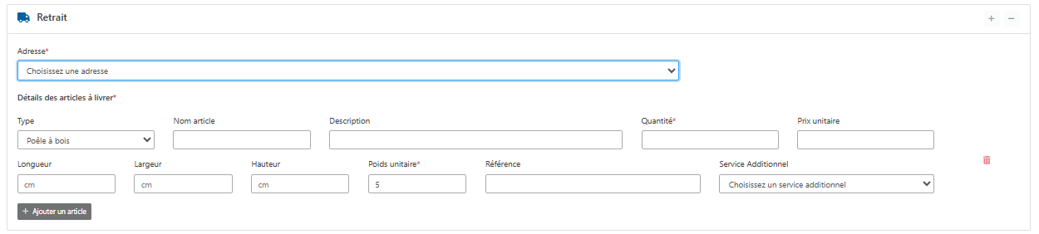

Champs et Sous-blocs du bloc “Retrait”
Le bloc “Retrait” comporte les champs et les sous-blocs suivants :
- Champ “Adresse” : champ en liste déroulante, obligatoire à renseigner, permettant de sélectionner une adresse de retrait pour la commande. La liste présente les adresses suivantes :
  - Toutes les adresses enregistrées dans le carnet d'adresses du magasin concerné, récupérées depuis les configurations du magasin dans le back office.
  - Toutes les adresses des carnets d'adresses des magasins appartenant au même expéditeur :
- Ces adresses ne sont affichées que si le magasin a le paramètre « Commande inter-magasins » activé dans ses configurations sur le back office.
  - L'affichage des adresses dans la liste déroulante suit le format suivant : « Nom du magasin » - « Adresse » :
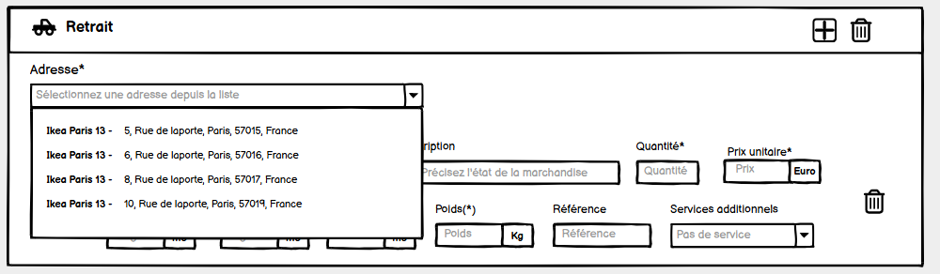

- Sous-bloc “Détails des articles (à livrer)” : Sous-bloc comportant tous les champs de description pour les articles de la commande. On peut ajouter plusieurs blocs, chaque bloc liste les données suivantes :
  - Champ “Type” : Champ en liste déroulante, affichant la liste des articles définis pour l'expéditeur auquel appartient le magasin concerné. Le champ présente les comportements suivants :
    - Il est Obligatoire à saisir.
    - Parmi les choix, un choix “Divers” est proposé permettant de faire référence à la tarification générique dans la grille (sans spécificité liée à type d’article)
  - Champ “Nom article” : Champ de saisie libre, toujours Affiché et Optionnel à saisir.
  - Champ “Description” : Champ de saisie libre, toujours Affiché et Optionnel à saisir.
  - Champ “Quantité” : Champ de saisie de format entier, toujours Affiché et Obligatoire à saisir. Le champ n’accepte pas la valeur zéro (“0”).
  - Champ “Prix unitaire” : Champ de saisie de format nombre avec deux chiffres après la virgule (devise : Euro), qui n’accepte pas la valeur zéro (“0”). Le champ a le comportement suivant :
    - Le champ n’est affiché que si le pricing des commandes pour le magasin en question est en fonction des prix unitaires des articles de la commande.
    - Lorsque le champ est affiché, il est Obligatoire à saisir.
  - Les champs “Longueur”, “Largeur” et “Hauteur” : Champs de saisie de format entier, qui n’acceptent pas la valeur zéro (“0”). Les champs ont le comportement suivant :
    - Les champs ne sont affichés que si le magasin comporte des limitations de volume qui sont définies au niveau de ses configurations sur le back office.
    - Lorsque les champs sont affichés, ils sont Obligatoires à saisir.
  - Champ “Poids unitaire” : Champ de saisie de format entier, qui n’accepte pas la valeur zéro (“0”). Le champ a le comportement suivant :
    - Le champ n’est affiché que si, au moins, l’une de ces conditions est respectée :
      - Le pricing des commandes pour le magasin en question est en fonction du poids de la commande.
      - Le magasin comporte une limitation de poids qui est définie au niveau de ses configurations sur le back office.
    - Lorsque le champ est affiché, il est Obligatoire à saisir.
  - Champ “Référence” : Champ de saisie libre, toujours affiché et Optionnel à saisir.
  - Champ “Services additionnels” : champ en liste déroulante, optionnel à renseigner, permettant de sélectionner un service additionnel pour un article de la commande. Le champ a le comportement suivant :
    - La liste présente les services additionnels suivants :
      - Mise en service
      - Montage simple
      - Montage complexe
      - Montage simple/Reprise recyclage
      - Déballage
    - Le champ n’est affiché que si la condition suivante est respectée :
      - Le champ “Service” du bloc “Informations générales” à la valeur “Livraison à la Pièce du choix”
  - Bouton “Ajouter un article” : Pour ajouter de nouveaux articles.
  - Bouton (Poubelle) pour supprimer le bloc d’article.

Comportement du bloc “Retrait”
- Le bloc “Retrait” comporte les bouton suivants :
  - Bouton (+) : Pour ajouter de nouveaux points de retrait pour la commande (Limitation à 3 retraits max pour chaque commande). Ce bouton est uniquement actif si le champ “Adresse” présente plusieurs adresses.
  - Bouton (Poubelle) pour supprimer les blocs “Retrait”.
- Tous les blocs de retrait possèdent un comportement identique en ce qui concerne leurs champs et sous-blocs, tel que défini précédemment.
- Sur une commande il doit y avoir, obligatoirement, au moins un seul bloc de “Retrait” renseigné.
- L’ajout de plusieurs blocs de retrait vise à simplifier la saisie des commandes. Lorsqu'une commande comprend "n" blocs de retrait, elle est traitée de la manière suivante :
  - “n” commandes sont créées sur le système.
  - Les “n” commandes sont définie comme suit :
    - Le bloc “Informations générales” est le même pour toutes les “n” commandes créées à l’exception du champ “Référence de la commande”, qui est attribué de manière incrémentale.
    - L’incrémentation se fait en ajoutant le suffixe “-i” à la référence initiale. Par exemple, si une commande contenant trois blocs de retrait est créée sous la référence “REF-X”, alors les commandes générées auront les références suivantes :
      - “REF-X-1”
      - “REF-X-2”
      - “REF-X-3”.
    - Le bloc “Livraison” est le même pour toutes les “n” commandes créées.
    - Chaque commande contient un seul bloc de retrait, sélectionné parmi les n blocs de retrait saisis lors de la création de la commande.

3/- Bloc “Livraison”
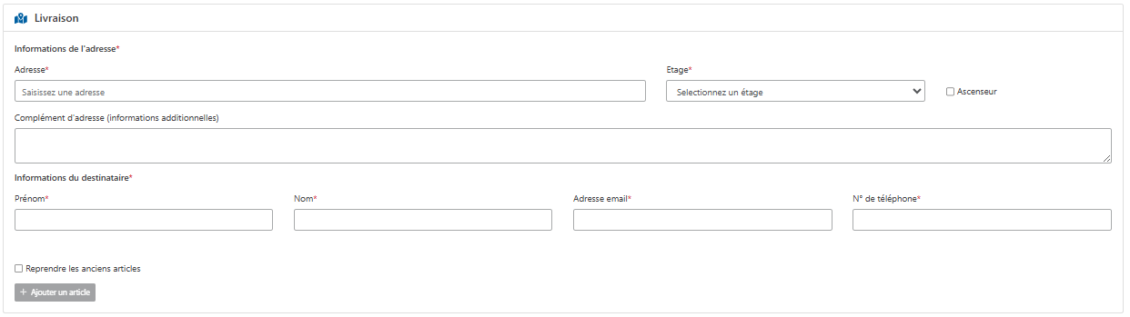
Le bloc livraison comporte les sous-blocs et les champs suivants :
- Sous-bloc “Informations d’adresse” :
  - Champ “Adresse” : Champ de saisie automatique (auto-complete Google Maps API), Obligatoire.
  - Champ “Étage” : champ menu déroulant, obligatoire à renseigner, permettant de sélectionner un pour la livraison de la commande. Le champ a le comportement suivant :
    - Le champ n’est affiché que si la condition suivante est respectée :
      - Le champ “Service” du bloc “Informations générales” à la valeur “Livraison à la Pièce du choix”.
    - Lorsque le champ est affiché, il est Obligatoire à saisir.
    - La liste présente la valeur “RDC” pour définir l’étage numéro zéro (Le rez de chaussée).
  - Champ “Ascenseur” : Champ “toggle” (Actif/Inactif). Le champ n’est affiché que si la condition suivante est respectée :
    - Le champ “Service” du bloc “Informations générales” à la valeur “Livraison à la Pièce du choix”.
  - Champ “Complément d'adresse (Informations additionnelles)” : Champ de saisie libre, Optionnel.
- Sous-bloc “Informations du destinataire” :
  - Champ “Prénom” : Champ de saisie libre, Obligatoire.
  - Champ “Nom” : Champ de saisie libre, Obligatoire.
  - Champ “Adresse email” : Champ de format adresse email, Obligatoire.
  - Champ “N° de téléphone” : Champ de format N° de téléphone ( +33 et 9 chiffres) Obligatoire. Un place holder est mis en exemple : “612312323”
- Champs “Reprendre les anciens articles” : champs de format “Case à cocher”, qui permet d’activer ou de désactiver la liste des articles de reprise.
- La liste des articles à reprendre comporte les données suivantes :
    - Champ “Type” : Champ en liste déroulante, affichant la liste des articles définis pour l'expéditeur auquel appartient le magasin concerné. Le champ présente les comportements suivants :
      - Il est obligatoire à saisir.
      - Parmi les choix, un choix “Divers” est proposé permettant de faire référence à la tarification générique dans la grille (sans spécificité liée à type d’article)
    - Champ “Intitulé” : Champ de saisie libre, Obligatoire.
    - Champ “Quantité” : Champ de saisie de format entier, Obligatoire à saisir. Le champ n’accepte pas la valeur zéro (“0”).
    - Bouton (+) : Pour ajouter de nouveaux articles.
    - Bouton (Poubelle) pour supprimer les articles.
- La quantité totale des articles à reprendre ne doit pas dépasser la quantité totale des articles à livrer. Cette quantité à livrer est déterminée par le bloc de retrait.
- Si la case à cocher “Reprendre les anciens articles” est cochée, alors il faut qu’au moins un article soit renseigné sur la liste des articles.
- Lorsqu’une commande comporte plusieurs adresses de retrait, et qu’elle est donc traduite en n commandes :
  - Le bloc “Reprendre les anciens articles” et la “Liste des articles à reprendre” ne sont renseignés que sur une seule des commandes créées.
  - La commande qui contiendra les articles à reprendre est déterminée selon le critère suivant :
    - La commande comportant le plus grand nombre d’articles à livrer.
    - En cas d’égalité, un choix aléatoire est effectué entre les commandes.

4/- Bloc supérieur affichant le prix de la commande
Le bloc comporte un seul champ de visualisation “Prix de la livraison” qui a le comportement suivant :
- Il n’est affiché que si le magasin a le paramètre « Affichage Prix de la commande (Sur Portail) » activé dans ses configurations sur le back office.
- Tant que l'utilisateur est en train de saisir les informations de la commande et qu'aucun prix n'est encore disponible, le champ affiche un “loader”.
- Dès que tous les champs requis de la commande sont renseignés, le prix est automatiquement calculé et affiché.
- Enfin, si l'utilisateur modifie ou supprime l'un des champs de la commande, le prix est immédiatement mis à jour.

5/- Bandeau inférieur de validation de la commande
- Le bandeau inférieur de validation de la commande comporte les champs suivants :
  - Bouton “Créer la commande”
  - case à cocher “Créer une autre commande”
- La case à cocher “Créer une autre commande” permet de configurer la redirection de l'utilisateur après la création d'une commande :
  - Si la case est décochée, l'utilisateur est automatiquement redirigé vers l'interface “Commandes programmées”.
  - Si la case est cochée, l'utilisateur reste sur l'interface “Demander une livraison”, avec le masque de saisie qui est automatiquement réinitialisé.
- Etant donné que je suis sur l’interface “Demander une livraison” et que j’ai renseigné correctement tous les champs, lorsque je clique sur le bouton “Créer la commande”, alors :
  - Redirection selon l’état de la case à cocher “Créer une autre commande”.
  - Affichage d’un toaster de succès avec le message “La commande a été créée avec succès.”
  - En fonction du nombre de blocs de retrait renseignés, une ou plusieurs commandes sont créées.

US- Créer une nouvelle commande du type “Retour de marchandise”
Intitulé / Description :
En tant qu'utilisateur du portail, je souhaite pouvoir créer de nouvelles commandes de « Retour de marchandise » pour mon magasin.

Interfaces :
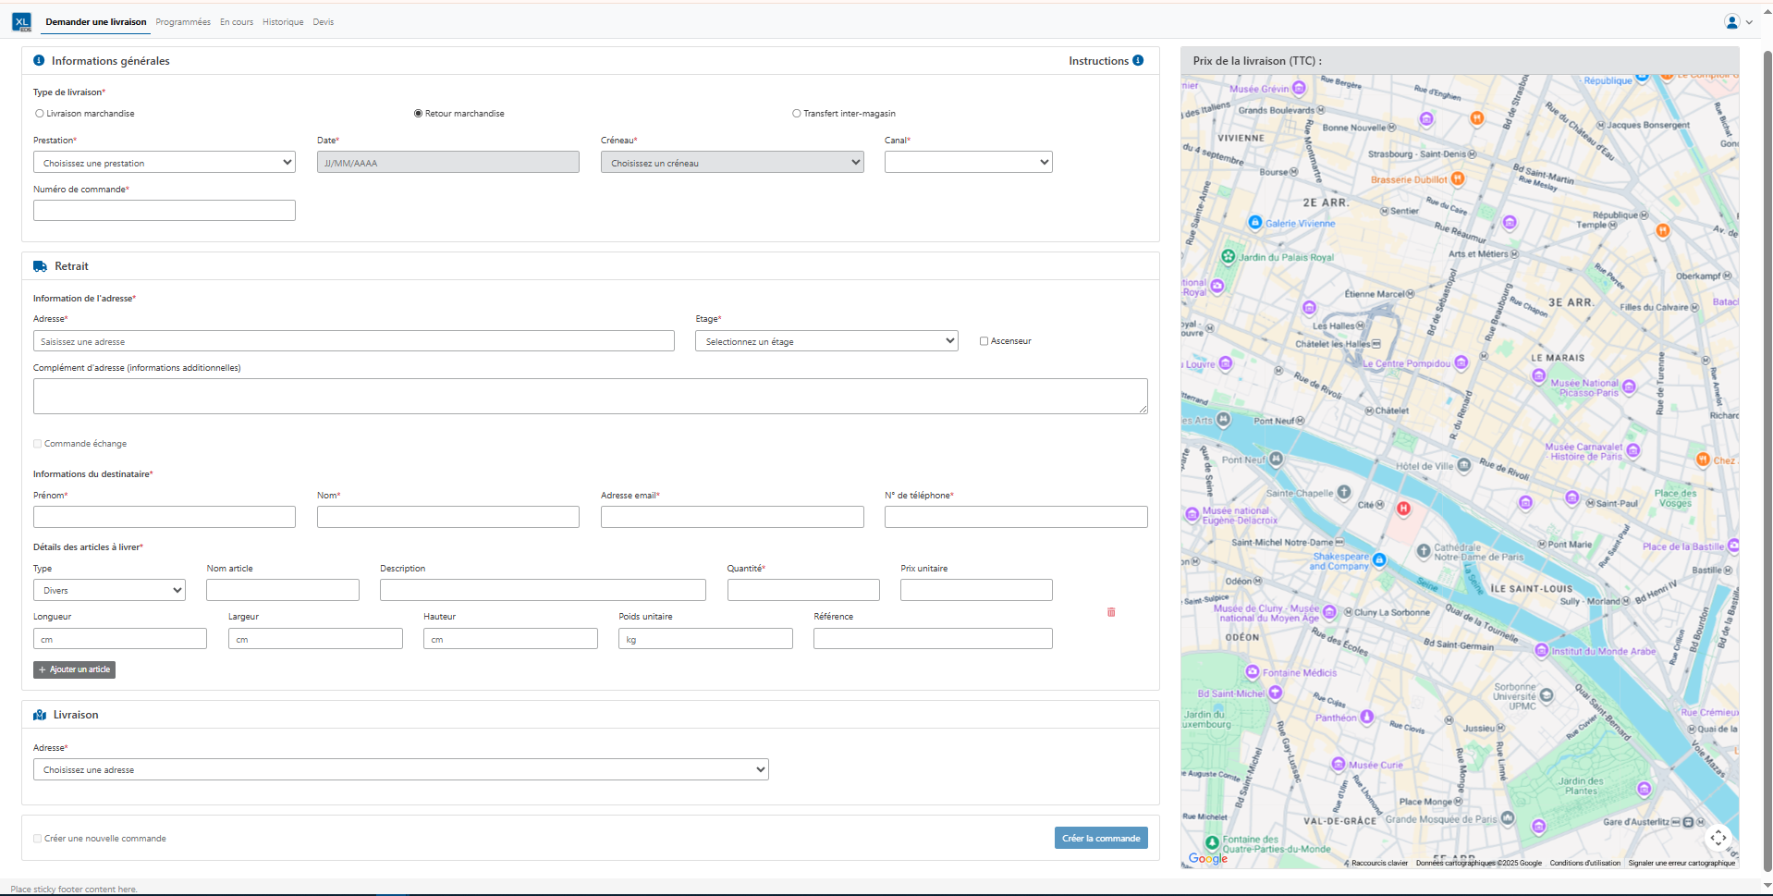

Règles métiers / Critères d'acceptance :
- Etant donné que je suis sur l’interface de saisie des nouvelles commandes, lorsque je visualise l’interface alors je peux consulter les différents blocs suivants :
  - Bloc “Informations générales”
  - Bloc “Retrait”
  - Bloc “Livraison”
  - Bloc “Carte géographique”
  - Bloc supérieur affichant le prix de la commande
  - Bandeau inférieur de validation de la commande

1/- Bloc “Informations générales”
Champs du bloc “Informations générales”
Le bloc informations générales comporte les champs suivants :
- Champ “Type de commande” : Liste de choix unique (Radio button) avec les choix suivants :
  - “Livraison marchandise”
  - “Retour marchandise”
  - “Transfert inter-magasins”
- Le type “Transfert inter-magasins” n’est affiché que si le magasin a le paramètre « Forfait inter-magasins » activé dans ses configurations sur le back office.
- Lors de la sélection du type de commande, l’ensemble de l'interface est actualisé pour afficher les champs requis correspondant au nouveau type de commande choisi.
- Si l'utilisateur a déjà commencé à remplir les champs, mais décide de sélectionner un nouveau type de commande, l'interface se réactualise et tous les champs sont réinitialisés.
Remarque :
Cette user story précise les spécifications détaillées pour le type « Retour de marchandise » sélectionné dans ce champ de l’interface de saisie de commande.

- Champ “Prestation” : champ menu déroulant, obligatoire à renseigner, permettant de sélectionner une prestation pour la livraison de la commande :
  - La liste déroulante des prestations affichée à l'utilisateur est récupérée à partir des configurations du magasin dans le back office du middleware. Les prestations proposées peuvent êtres :
    - EXPRESS
    - J+1
    - ECO

- Champ “Date” : champ calendrier, obligatoire à renseigner, permettant de sélectionner une date pour la livraison de la commande :
  - Le champ n’est actif que lorsque l’utilisateur a préalablement sélectionné une prestation de livraison pour la commande qu’il est en train de renseigner.
  - Lors de la sélection de la date, le calendrier n'affiche que les dates de livraison disponibles pour le magasin en question et la prestation déjà sélectionnée. Ces dates sont récupérées à partir des configurations du magasin, préalablement définies dans le back office du middleware.
  - Les jour Offs XL EDS, ne sont pas définies sur le calendrier à noter :
    - 1 Janvier
    - 1 Mai
    - Le 25 Décembre
  - Seules les dates à partir du jour actuel peuvent être sélectionnées. Aucune date antérieure ne peut être choisie.
  - Le calendrier de sélection ne propose que des dates de livraison comprises dans une fenêtre de deux mois glissants maximum à partir de la date courante. Aucune date du troisième mois (ou au-delà) n’est disponible pour la planification d’une livraison.

- Champ “Créneau” : champ menu déroulant, obligatoire à renseigner, permettant de sélectionner un créneau pour la livraison de la commande :
  - Le champ n’est actif que lorsque l’utilisateur a préalablement sélectionné une prestation et une date de livraison pour la commande qu’il est en train de renseigner.
  - La liste déroulante des créneaux affichée à l'utilisateur est récupérée à partir des configurations du magasin dans le back office du middleware, en se basant directement sur la prestation et la date sélectionnée dans le champ « Date ». Les créneaux proposés correspondent à :
    - La prestation sélectionnée,
    - Le jour spécifique choisi.
  - Lorsque l'utilisateur décide de sélectionner une nouvelle prestation ou une nouvelle date de livraison après avoir choisi un créneau, le champ « Créneau » est automatiquement réinitialisé.

- Champ “Canal” : Champ menu déroulant, obligatoire, permettant de sélectionner un canal pour la commande :
  - Le champ n’est actif que lorsque l’utilisateur a préalablement sélectionné une date, un créneau et un service pour la commande qu’il est en train de renseigner.
  - La liste déroulante des canaux affichée à l'utilisateur est récupérée à partir du pricing du magasin dans le back office, en se basant directement sur la prestation et le service sélectionnés.

- Champ “Référence de la commande” : Champ de saisie libre, Obligatoire.
- La commande de type “Retour marchandise” a toujours le service “Livraison à la Pièce du choix” par défaut.

Comportements du bloc “Informations générales”
- Le bloc "Informations générales" permet de configurer l'affichage des champs des blocs "Retrait" et "Livraison".
- Lorsque des modifications sont apportées à l’un des champs du bloc "Informations générales", alors :
  - Le bloc “Retrait” est automatiquement mis à jour.
  - Le bloc “Livraison” est automatiquement mis à jour.

2/- Bloc “Retrait”
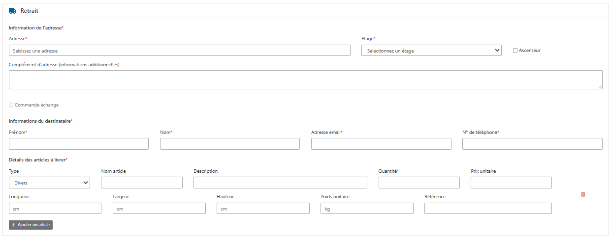
Le bloc retrait comporte les sous-blocs, les champs et les boutons suivants :
- Sous-bloc “Informations d’adresse” :
  - Champ “Adresse” : Champ de saisie automatique (auto-complete Google Maps API), Obligatoire.
  - Champ “Étage” : champ menu déroulant, obligatoire à renseigner, permettant de sélectionner un pour la livraison de la commande. Le champ a le comportement suivant :
    - Le champ n’est affiché que si la condition suivante est respectée :
      - Le champ “Service” du bloc “Informations générales” à la valeur “Livraison à la Pièce du choix”.
    - Lorsque le champ est affiché, il est Obligatoire à saisir.
    - La liste présente la valeur “RDC” pour définir l’étage numéro zéro (Le rez de chaussée).
  - Champ “Ascenseur” : Champ “toggle” (Actif/Inactif).
  - Champ “Complément d'adresse (Informations additionnelles)” : Champ de saisie libre, Optionnel.
- Champ “Commande échange : champ de format “Case à cocher”. Le champ est à l’état “Décoché” par défaut.
- Sous-bloc “Informations de l’expéditeur” :
  - Champ “Prénom” : Champ de saisie libre, Obligatoire.
  - Champ “Nom” : Champ de saisie libre, Obligatoire.
  - Champ “Adresse email” : Champ de format adresse email, Obligatoire.
  - Champ “N° de téléphone” : Champ de format N° de téléphone ( +33 et 9 chiffres) Obligatoire. Un place holder est mis en exemple : “612312323”.
- Sous-bloc “Détails des articles” : Sous-bloc comportant tous les champs de description pour les articles de la commande. On peut ajouter plusieurs blocs, chaque bloc liste les données suivantes :
  - Champ “Type” : Champ en liste déroulante, affichant la liste des articles définis pour l'expéditeur auquel appartient le magasin concerné. Le champ présente les comportements suivants :
    - Il n'est affiché que si le pricing des commandes pour le magasin en question comprend au moins un prix spécifique pour un type d’article bien définis.
    - Lorsque le champ est affiché, il est Obligatoire à saisir.
    - Si le champ est affiché, parmi les choix, un choix “Divers” est proposé permettant de faire référence à la tarification générique dans la grille (sans spécificité liée à type d’article)
  - Champ “Nom article” : Champ de saisie libre, toujours Affiché et Optionnel à saisir.
  - Champ “Description” : Champ de saisie libre, toujours Affiché et Optionnel à saisir.
  - Champ “Quantité” : Champ de saisie de format entier, toujours Affiché et Obligatoire à saisir. Le champ n’accepte pas la valeur zéro (“0”).
  - Champ “Prix unitaire” : Champ de saisie de format nombre avec deux chiffres après la virgule (devise : Euro), qui n’accepte pas la valeur zéro (“0”). Le champ a le comportement suivant :
    - Le champ n’est affiché que si le pricing des commandes pour le magasin en question est en fonction des prix unitaires des articles de la commande.
    - Lorsque le champ est affiché, il est Obligatoire à saisir.
  - Les champs “Longueur”, “Largeur” et “Hauteur” : Champs de saisie de format entier, qui n’acceptent pas la valeur zéro (“0”). Les champs ont le comportement suivant :
    - Les champs ne sont affichés que si le magasin comporte des limitations de volume qui sont définies au niveau de ses configurations sur le back office.
    - Lorsque les champs sont affichés, ils sont Obligatoires à saisir.
  - Champ “Poids unitaire” : Champ de saisie de format entier, qui n’accepte pas la valeur zéro (“0”). Le champ a le comportement suivant :
    - Le champ n’est affiché que si, au moins, l’une de ces conditions est respectée :
      - Le pricing des commandes pour le magasin en question est en fonction du poids de la commande.
      - Le magasin comporte une limitation de poids qui est définie au niveau de ses configurations sur le back office.
    - Lorsque le champ est affiché, il est Obligatoire à saisir.
  - Champ “Référence” : Champ de saisie libre, toujours affiché et Optionnel à saisir.
  - Bouton “Ajouter un article” : Pour ajouter de nouveaux articles.
  - Bouton (Poubelle) pour supprimer le bloc d’article.

3/- Bloc “Livraison”
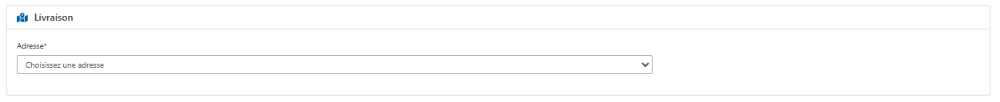
Le bloc “Livraison” comporte un seul champ “Adresse” : champ en liste déroulante, obligatoire à renseigner, permettant de sélectionner une adresse de livraison pour la commande. La liste présente les adresses suivantes :
- Toutes les adresses enregistrées dans le carnet d'adresses du magasin concerné, récupérées depuis les configurations du magasin dans le back office.
- L'affichage des adresses dans la liste déroulante suit le format suivant : « Nom du magasin » - « Adresse » :


4/- Bloc supérieur affichant le prix de la commande
Le bloc comporte un seul champ de visualisation “Prix de la commande” qui a le comportement suivant :
- Il n’est affiché que si le magasin a le paramètre « Affichage Prix de la commande (Sur Portail) » activé dans ses configurations sur le back office.
- Tant que l'utilisateur est en train de saisir les informations de la commande et qu'aucun prix n'est encore disponible, le champ affiche la valeur suivante : « --- ».
- Dès que tous les champs requis de la commande sont renseignés, le prix est automatiquement calculé et affiché.
- Enfin, si l'utilisateur modifie ou supprime l'un des champs de la commande, le prix est immédiatement mis à jour.

5/- Bandeau inférieur de validation de la commande
- Le bandeau inférieur de validation de la commande comporte les champs suivants :
  - Bouton “Créer la commande”
  - case à cocher “Créer une autre commande”
- La case à cocher “Créer une autre commande” permet de configurer la redirection de l'utilisateur après la création d'une commande :
  - Si la case est décochée, l'utilisateur est automatiquement redirigé vers l'interface “Commandes programmées”.
  - Si la case est cochée, l'utilisateur reste sur l'interface “Demander une livraison”, avec le masque de saisie qui est automatiquement réinitialisé.
- Etant donné que je suis sur l’interface “Demander une livraison” et que j’ai renseigné correctement tous les champs, lorsque je clique sur le bouton “Créer la commande”, alors :
  - Redirection selon l’état de la case à cocher “Créer une autre commande”.
  - Affichage d’un toaster de succès avec le message “La commande a été créée avec succès.”

US- Créer une nouvelle commande du type “Transfert inter-magasins”
Intitulé / Description :
En tant qu'utilisateur du portail, je souhaite pouvoir créer de nouvelles commandes de « Retour de marchandise » pour mon magasin.

Interfaces :
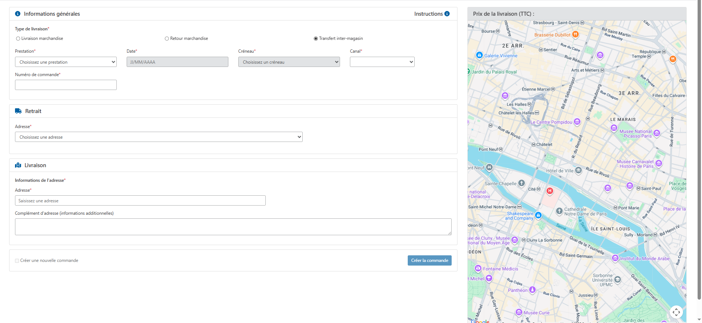

Règles métiers / Critères d'acceptance :
- Etant donné que je suis sur l’interface de saisie des nouvelles commandes, lorsque je visualise l’interface alors je peux consulter les différents blocs suivants :
  - Bloc “Informations générales”
  - Bloc “Retrait”
  - Bloc “Livraison”
  - Bloc “Carte géographique”
  - Bloc supérieur affichant le prix de la commande
  - Bandeau inférieur de validation de la commande

1/- Bloc “Informations générales”
Champs du bloc “Informations générales”
Le bloc informations générales comporte les champs suivants :
- Champ “Type de commande” : Liste de choix unique (Radio button) avec les choix suivants :
  - “Livraison marchandise”
  - “Retour marchandise”
  - “Transfert inter-magasins”
- Lors de la sélection du type de commande, l’ensemble de l'interface est actualisé pour afficher les champs requis correspondant au nouveau type de commande choisi.
- Si l'utilisateur a déjà commencé à remplir les champs, mais décide de sélectionner un nouveau type de commande, l'interface se réactualise et tous les champs sont réinitialisés.
Remarque :
Cette user story précise les spécifications détaillées pour le type « Transfert inter-magasins » sélectionné dans ce champ de l’interface de saisie de commande.

- Champ “Prestation” : champ menu déroulant, obligatoire à renseigner, permettant de sélectionner une prestation pour la livraison de la commande :
  - La liste déroulante des prestations affichée à l'utilisateur est récupérée à partir des configurations du magasin dans le back office du middleware. Les prestations proposées peuvent êtres :
    - EXPRESS
    - J+1
    - ECO

- Champ “Date” : champ calendrier, obligatoire à renseigner, permettant de sélectionner une date pour la livraison de la commande :
  - Le champ n’est actif que lorsque l’utilisateur a préalablement sélectionné une prestation de livraison pour la commande qu’il est en train de renseigner.
  - Lors de la sélection de la date, le calendrier n'affiche que les dates de livraison disponibles pour le magasin et la prestation en question déjà sélectionnée. Ces dates sont récupérées à partir des configurations du magasin, préalablement définies dans le back office du middleware.
  - Les jour Offs XL EDS, ne sont pas définies sur le calendrier à noter :
    - 1 Janvier
    - 1 Mai
    - Le 25 Décembre
  - Seules les dates à partir du jour actuel peuvent être sélectionnées. Aucune date antérieure ne peut être choisie.
  - Le calendrier de sélection ne propose que des dates de livraison comprises dans une fenêtre de deux mois glissants maximum à partir de la date courante. Aucune date du troisième mois (ou au-delà) n’est disponible pour la planification d’une livraison.

- Champ “Créneau” : champ menu déroulant, obligatoire à renseigner, permettant de sélectionner un créneau pour la livraison de la commande :
  - Le champ n’est actif que lorsque l’utilisateur a préalablement sélectionné une prestation et une date de livraison pour la commande qu’il est en train de renseigner.
  - La liste déroulante des créneaux affichée à l'utilisateur est récupérée à partir des configurations du magasin dans le back office du middleware, en se basant directement sur la prestation et la date sélectionnée dans le champ « Date ». Les créneaux proposés correspondent à :
    - La prestation sélectionnée,
    - Le jour spécifique choisi.
  - Lorsque l'utilisateur décide de sélectionner une nouvelle prestation ou une nouvelle date de livraison après avoir choisi un créneau, le champ « Créneau » est automatiquement réinitialisé.
- Champ “Canal” : Champ menu déroulant, obligatoire, permettant de sélectionner un canal pour la commande :
  - Le champ n’est actif que lorsque l’utilisateur a préalablement sélectionné une date, un créneau et un service pour la commande qu’il est en train de renseigner.
  - La liste déroulante des canaux affichée à l'utilisateur est récupérée à partir du pricing du magasin dans le back office, en se basant directement sur la prestation et le service sélectionnés.
- Champ “Référence de la commande” : Champ de saisie libre, Obligatoire.
- La commande de type “Transfert inter-magasins” a toujours le service “Livraison au Pied du camion” par défaut.

Comportements du bloc “Informations générales”
- Le bloc "Informations générales" permet de configurer l'affichage des champs des blocs "Retrait" et "Livraison".
- Lorsque des modifications sont apportées à l’un des champs du bloc "Informations générales", alors :
  - Le bloc “Retrait” est automatiquement mis à jour.
  - Le bloc “Livraison” est automatiquement mis à jour.

2/- Bloc “Retrait”
Le bloc retrait comporte un seul champ “Adresse” : champ en liste déroulante, obligatoire à renseigner, permettant de sélectionner une adresse de livraison pour la commande. La liste présente les adresses suivantes :
- Toutes les adresses enregistrées dans le carnet d'adresses du magasin concerné, récupérées depuis les configurations du magasin dans le back office.
- L'affichage des adresses dans la liste déroulante suit le format suivant : « Nom du magasin » - « Adresse ».
- La commande comporte par défaut un article avec les spécificités ci-dessous :
  - L’intitulé a la valeur “Marchandise”.
  - “Description” :
  - “Quantité” :
  - “Longueur”
  - “Largeur”
  - “Hauteur”.
  - “Poids” :
  - “Référence” :

3/- Bloc “Livraison”
Le bloc livraison comporte les champs suivants :
- Champ “Adresse” : Champ de saisie automatique (auto-complete Google Maps API), Obligatoire.
- Champ “Complément d'adresse (Informations additionnelles)” : Champ de saisie libre, Optionnel.

4/- Bloc supérieur affichant le prix de la commande
Le bloc comporte un seul champ de visualisation “Prix de la commande” qui a le comportement suivant :
- Il n’est affiché que si le magasin a le paramètre « Affichage Prix de la commande (Sur Portail) » activé dans ses configurations sur le back office.
- Le prix affiché correspond au montant du forfait auquel le magasin a droit, selon les grilles tarifaires."

5/- Bandeau inférieur de validation de la commande
- Le bandeau inférieur de validation de la commande comporte les champs suivants :
  - Bouton “Créer la commande”
  - case à cocher “Créer une autre commande”
- La case à cocher “Créer une autre commande” permet de configurer la redirection de l'utilisateur après la création d'une commande :
  - Si la case est décochée, l'utilisateur est automatiquement redirigé vers l'interface “Commandes programmées”.
  - Si la case est cochée, l'utilisateur reste sur l'interface “Demander une livraison”, avec le masque de saisie qui est automatiquement réinitialisé.
- Etant donné que je suis sur l’interface “Demander une livraison” et que j’ai renseigné correctement tous les champs, lorsque je clique sur le bouton “Créer la commande”, alors :
  - Redirection selon l’état de la case à cocher “Créer une autre commande”.
  - Affichage d’un toaster de succès avec le message “La commande a été créée avec succès.”

EPIC : “Listing des commandes”

Description générale
L’EPIC regroupe l’ensemble des spécifications et des règles métiers détaillant le listing des commandes sur le portail de commande.

Navigation / Accessibilité
Les listing des commandes sur le portail est accessible depuis la barre de navigation supérieure de l’interface. Il suffit de cliquer sur l’un des menus ci-dessous pour pouvoir accéder aux interfaces de Listings :
- Menu “Programmées”
- Menu “En cours”
- Menu “Historique”

Rôles et accès
Voici la matrice des rôles et des accès définis pour le menu « Demander une livraison » :
Actions / Tâches | Rôles et accès |  | Gestion des accès
 | Administrateur | Utilisateur Standard
Visibilité des menu sur la barre de navigation supérieure | Accordé | Accordé
Accès sur les actions sur les listing commandes | Accordé | Accordé

Liste des User stories
- US- Listing des commandes

Détails des User stories

.US- Listing des commandes
Intitulé / Description :
En tant qu'utilisateur portail je souhaite pouvoir consulter la liste des commandes créées pour mon magasin, disponibles sur le portail de commande.

Interfaces :
- Liste des commandes “Programmées”
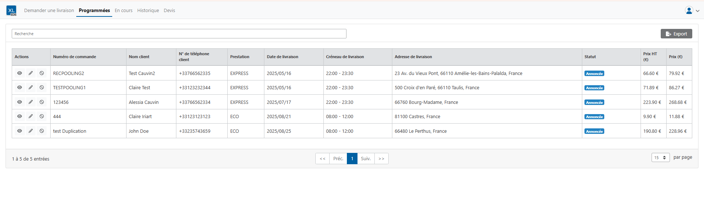

- Liste des commandes “En cours”
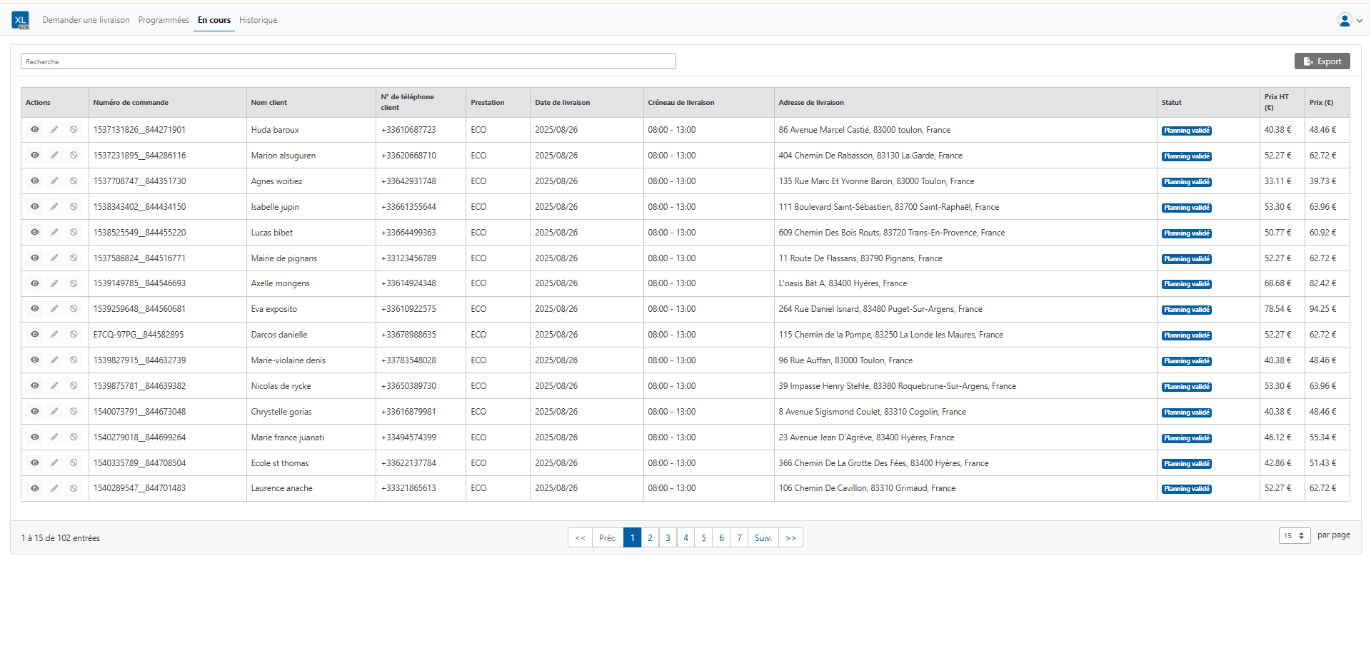

- Liste des commandes “Historique”
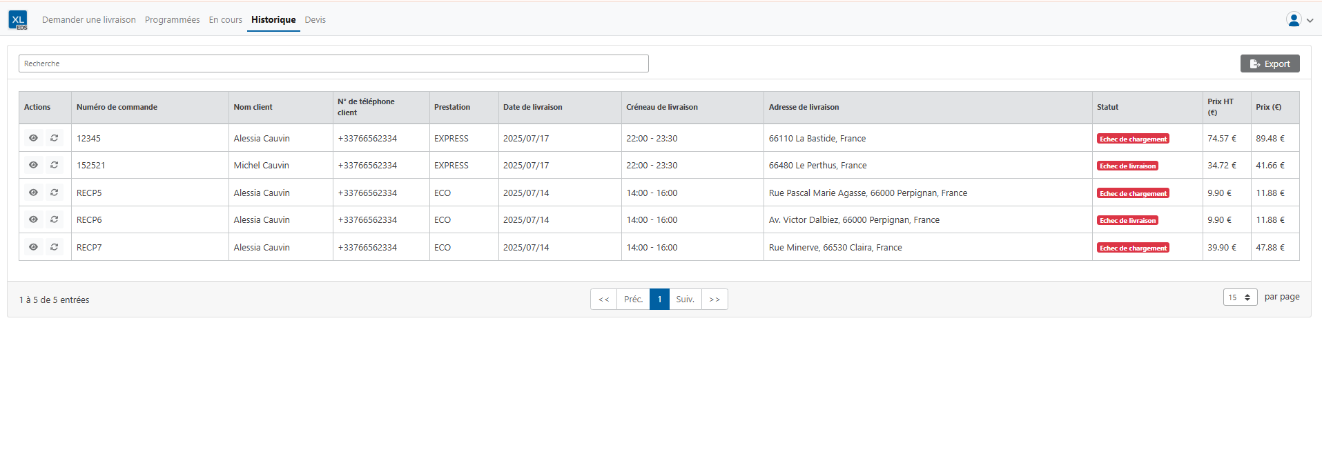

Règles métiers / Critères d'acceptance :
- Les trois menus du listing des commandes, présents sur la barre de navigation supérieure du portail, sont définis comme suit :
  - Menu “Programmées” : Ce listing présente toutes les commandes ayant l'un des statuts suivants :
    - Créée
    - Annoncée
  - Menu “En cours” : Ce listing présente toutes les commandes ayant l'un des statuts suivants :
    - Planning validé
    - Chargement validé
    - En cours de livraison
  - Menu “Historique” :Ce listing présente toutes les commandes ayant l'un des statuts suivants :
    - Echec de chargement
    - Livrée
    - Echec de livraison
    - Annulation client
    - Annulation client tardive
    - Annulation client après chargement
    - Annulation XL EDS

- Etant donné que je suis sur l’une des listes des commandes, lorsque je visualise l’interface alors je peux voir les colonnes suivantes, dans cet ordre précis, comme affichage par défaut :
  - Colonne “Actions”
  - Colonne “Numéro de commande” : Référence client de la commande.
  - Colonne “Nom client”: Prénom et nom du client final de la commande.
  - Colonne “Téléphone client” : numéro de téléphone du client final de la commande.
  - Colonne “Prestation” : Prestation de la commande.
  - Colonne “Date de livraison” : La date de livraison de la commande.
  - Colonne “Créneau de livraison” : Le créneau de livraison de la commande.
  - Colonne “Adresse” : Affiche l’adresse de livraison pour les commandes de type "Livraison marchandise" ou "Transfert inter-magasins", sinon affiche l’adresse de retrait pour les commandes de type "Retour marchandises".
  - Colonne “Statut” : Statut standard API de la commande.
  - Colonne “Prix HT (€)” : Le total montant du Prix Client hors taxes de la commande.
  - Colonne “Prix (€)” : Le total montant du Prix Client de la commande, incluant l'application d'une TVA de 20%.

- Les colonnes “Prix HT (€)” et “Prix (€)” du listing fournissent, pour chaque commande, une consolidation des coûts basés sur les tentatives ayant le statut financier “Facturable” :
  - “Prix HT (€)” : Correspond au prix de la dernière tentative “En cours” de la commande à laquelle on ajoute la somme des montants facturés au client pour toutes les tentatives facturables de la commande.
  - “Prix (€)” : Correspond au prix sur la colonne “Prix HT (€)” à lequel on applique une TVA de 20%.
- La colonne “Actions” regroupe les actions disponibles pour chaque commande, en fonction de son statut et du menu correspondant. Pour chaque listing des trois menus voici la liste des actions possibles :
  - Commandes “Programmées” :
    - Visualiser les détails de la commande.
    - Modifier la commande.
    - Annuler la commande.
⇒ Pour les actions “Modifier” et “Annuler”, elles ne sont disponibles que pour les commandes créées via le Portail de commande. Elle n’apparaît pas pour les commandes issues d’autres sources telles que API, WOOP ou CENTIRO.
  - Commandes “En cours” :
    - Visualiser les détails de la commande.
    - Modifier la commande.
    - Annuler la commande.
⇒ Pour les actions “Modifier” et “Annuler”, elles ne sont disponibles que pour les commandes créées via le Portail de commande. Elle n’apparaît pas pour les commandes issues d’autres sources telles que API, WOOP ou CENTIRO.

  - Commandes “Terminées”
    - Visualiser les détails de la commande.
    - Replanifier la commande.
⇒ Pour l’action “Replanifier”, elle n’est disponible que pour les commandes créées via le Portail de commande. Elle n’apparaît pas pour les commandes issues d’autres sources telles que API, WOOP ou CENTIRO.

- Les actions disponibles dans la colonne “Actions” sont représentées par des icônes cliquables, permettant d’exécuter l’action souhaitée sur une commande spécifique dans le listing.
- Les listings des commandes n’affichent que les commandes actives et récentes :
  - Une commande est considérée comme archivée si elle n’a fait l’objet d’aucune modification depuis plus de 2 mois (date de dernière modification dépassant 60 jours).
  - Les commandes archivées ne sont plus visibles par défaut dans le listing des commandes.
- Le tri par défaut de chaque listing se présente de la manière suivante :
1/- Ordre chronologique par date de Livraison (Tête de liste: la date la plus proche du jour J)
2/- Chronologique par créneau de livraison

EPIC : “Consultation et modification de commande”

Description générale
L’EPIC regroupe l’ensemble des spécifications et des règles métiers permettant de consulter, de modifier, d’annuler et de replanifier les commandes depuis le portail de commande par les utilisateurs Portail.

Rôles et accès
Voici la matrice des rôles et des accès définis pour le menu « Demander une livraison » :
Actions / Tâches | Rôles et accès |  | Gestion des accès
 | Administrateur | Utilisateur Standard
Aperçu du Listing des commandes | Accordé | Accordé
Aperçu des détails d'une commande | Accordé | Accordé
Modification d'une commande | Accordé | Accordé
Annulation d’une commande | Accordé | Accordé
Replanification d'une commande | Accordé | Accordé

Liste des User stories
- US- Vue de détails d’une commande
- US- Modification d’une commande
- US- Annulation d’une commande
- US- Replanification d’une commande

US- Vue de détails d’une commande
Intitulé / Description :
En tant qu’utilisateur du portail je souhaite pouvoir consulter les détails d’une commande spécifique directement sur le portail.

Interfaces :
- Vue des détails d’une commande de type “Livraison marchandise”
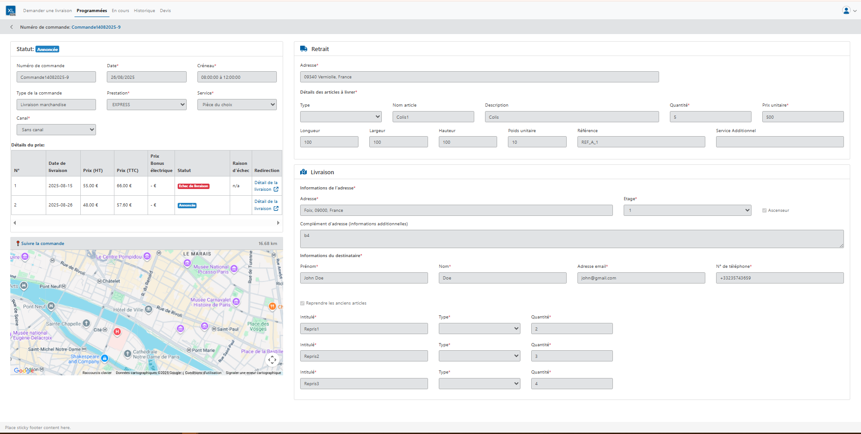

- Vue des détails d’une commande de type “Retour marchandise”
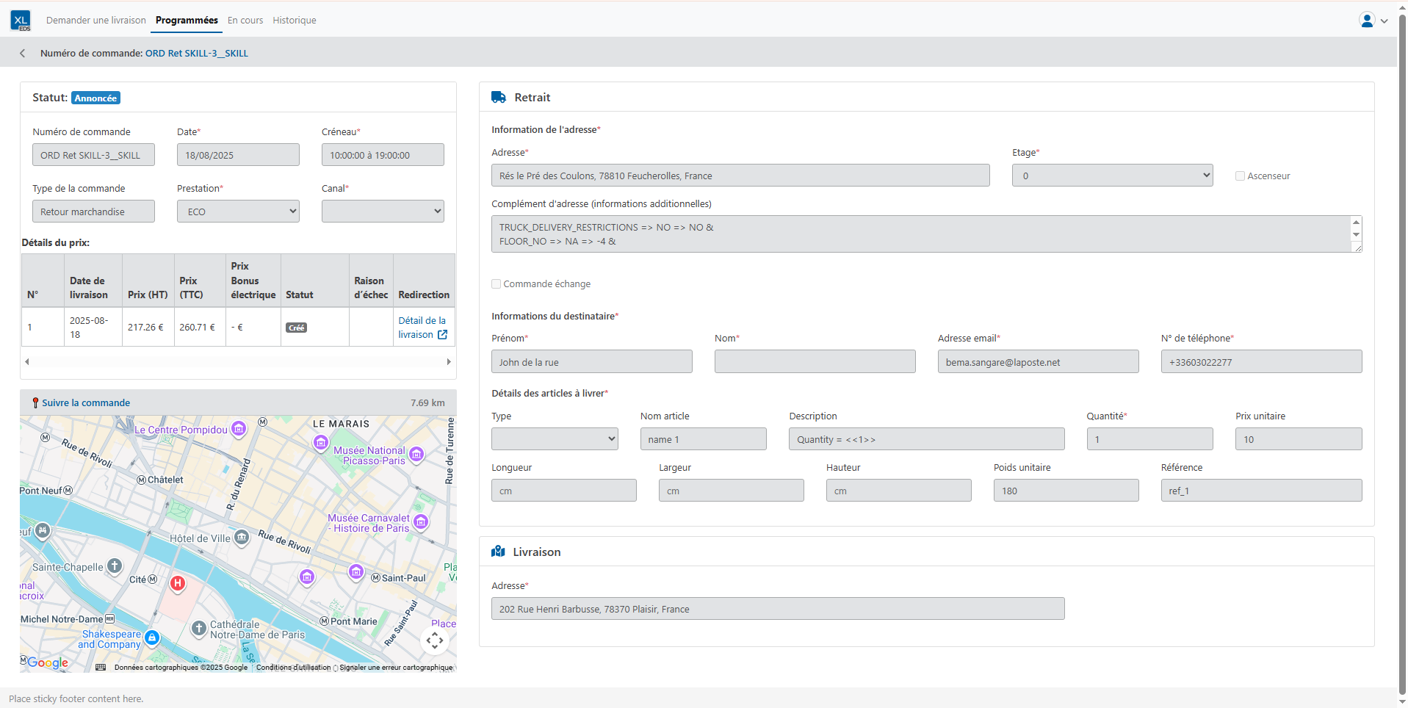

- Vue des détails d’une commande de type “Transfert Inter-magasins”
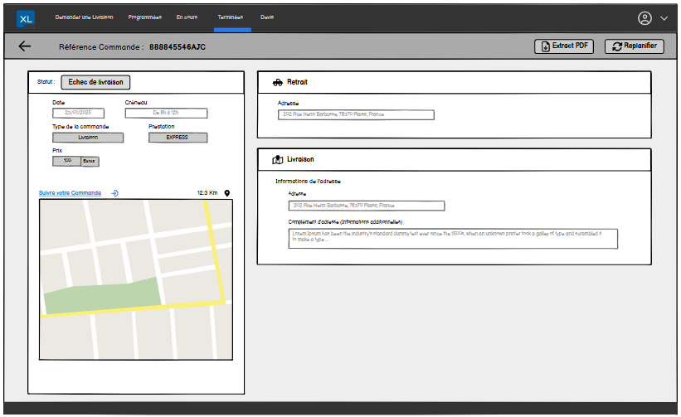

Navigation / Accessibilité :
La consultation des commandes sur le portail est accessible depuis les différents listings : “Programmées”, “En cours” ou “Terminées”. En cliquant sur l’icône "Œil" dans la colonne “Actions”, l’utilisateur est redirigé vers l’interface "Détails d’une commande".

Règles métiers / Critères d'acceptance :
- La page “détails d’une commande” est composée des blocs suivant :
  - Bloc 1 : Bandeau d’actions supérieur
  - Bloc 2 : “Informations générales”
  - Bloc 3 : “Informations du retrait”
  - Bloc 4 : “Informations de la livraison”

1/- Bandeau d’actions supérieur
- Le bandeau d’action supérieur se compose des éléments suivants :
  - Une flèche de navigation : Permettant le retour vers l’interface du listing des commande
  - L’informations “Référence client de la commande”
  - Les boutons :
    - “Annuler”
    - “Extract PDF” : permet d’exporter le contenu de l'interface au format PDF, en conservant exactement la mise en forme et la présentation affichées à l’écran.
    - “Modifier”
    - “Replanifier”
⇒ Les boutons d’action ne sont affichés que pour les commandes créées via le Portail de commande. Si la commande provient d’une autre source (API, WOOP, CENTIRO), alors aucun bouton n’est affiché.

2/- Bloc “Informations générales”
- Dans le bloc “informations générales”, les données affichées sont :
  - Statut de la commande
  - Date
  - Créneau
  - Service
  - Type de la commande
  - Prestation
  - Tableau de tarification pour les tentatives de livraison de la commandes :
    - Colonne “N°” : numéro de la tentative de livraison
    - Colonne “Date de livraison” : Date de livraison de la tentative
    - Colonne “Prix HT (€)” : prix client hors taxe de la tentative de livraison de la commande
    - Colonne “Prix (€)” : prix client de la tentative de livraison de la commande, incluant l'application d'une TVA de 20%.
    - Colonne “Prix Bonus électrique” : prix du bonus électrique client de la commande
    - Colonne “Statut” : Statut final de la tentative
    - Colonne “Raison d’échec”
    - Colonne “Redirection”
  - Lien de redirection pour le “Track and trace Urbantz”
  - Distance de la livraison
  - Carte affichant les deux points de retrait et de livraison de la commande.
- Le champ “ Service” n’est visible que pour les commandes de type “Livraison marchandise”, il n’est pas visible pour les commandes de type “Retour marchandise” ou “Transfert inter-magasins”.

3/- Bloc “Informations du retrait”
- Dans le bloc “informations du retrait”, les données affichées pour une commande de type “Livraison marchandise” sont :
  - Adresse de retrait
  - Détails des informations des articles de la commande :
    - Type
    - Intitulé
    - Description
    - Quantité
    - Prix unitaire
    - Largeur, Longueur et hauteur
    - Poids
    - Référence de l’article
    - Services additionnels liés à l’article
- Dans le bloc “informations du retrait”, les données affichées pour une commande de type “Retour marchandise” sont :
  - Adresse de retrait
  - Etage
  - Ascenseur
  - Complément d’adresse
  - Commande échange
  - Prénom du Client destinataire
  - Nom du Client destinataire
  - Email du Client destinataire
  - N° de téléphone du Client destinataire
  - Détails des informations des articles de la commande :
    - Type
    - Intitulé
    - Description
    - Quantité
    - Prix unitaire
    - Largeur, Longueur et hauteur
    - Poids
    - Référence de l’article
- Dans le bloc “informations du retrait”, les données affichées pour une commande de type “Transfert Inter-magasins” est uniquement :
  - L’adresse de retrait

4/- Bloc “Informations de la livraison”
- Dans le bloc “informations de la livraison”, les données affichées pour une commande de type “Livraison marchandise” sont :
  - Adresse de livraison
  - Etage
  - Ascenseur
  - Complément d’adresse
  - Commande échange
  - Prénom du Client destinataire
  - Nom du Client destinataire
  - Email du Client destinataire
  - N° de téléphone du Client destinataire
  - Détails des articles à reprendre :
    - Intitulé de l’article
    - Quantité de l’article
- Dans le cas où aucune reprise de marchandise n’est prévue, les informations relatives aux articles à reprendre ne seront pas affichées (Voir détails dans la partie précédente : “US- Créer une nouvelle commande de type Livraison marchandise”).
- Dans le bloc “informations de la livraison”, les données affichées pour une commande de type “Retour marchandise” sont uniquement :
  - L’adresse de Livraison
- Dans le bloc “informations de la livraison”, les données affichées pour une commande de type “Transfert Inter-magasins” sont :
  - L’adresse de livraison
  - Le complément d’adresse

- Dans la page "Détails d’une commande”, tous les champs ne sont pas modifiables.

US- Modification d’une commande
Intitulé / Description :
En tant qu’utilisateur du portail je souhaite pouvoir modifier les données d’une commande lorsque cela est autorisé.

Interfaces :
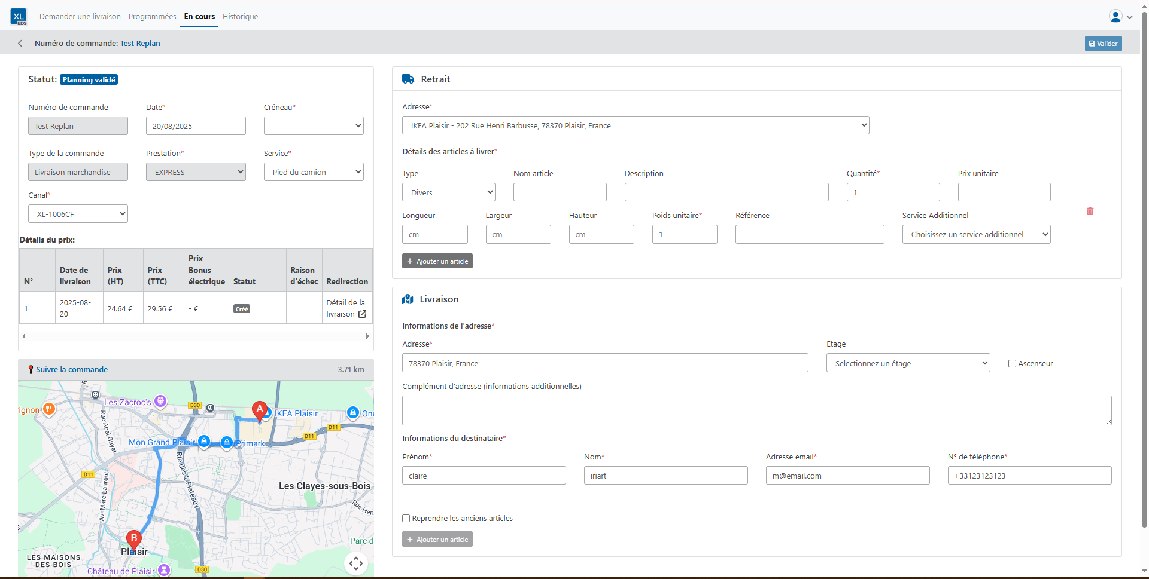

Navigation / Accessibilité :
La modification des commandes sur le portail est possible via :
- Le listing des commandes : En cliquant sur l’icône "Edit" dans la colonne “Actions”, l’utilisateur est redirigé vers l’interface "Modification d’une commande".
- La page “Détails d’une commande” : En cliquant sur le bouton “Modifier” situé dans le bandeau de navigation.

Règles métiers / Critères d'acceptance :
- La modification des commandes respecte les règles définies par la Standard API décrites dans la section correspondante (Voir la partie “3.2.1.5. (d US- Modification d'une commande depuis la Standard API”). Selon l’état de la commande :
  - Certains champs seront modifiables sur l’interface (ouverts aux modifications).
  - D’autres champs seront grisés et non modifiables.
- Pour les commandes du type “Inter-magasins”, la modification n’est pas possible :
  - Aucune icône de modification n’est affichée dans le listing des commandes.
  - Aucun bouton “Modifier” n’est disponible sur la page “Détails d’une commande” pour ces commandes.
- Pour les commandes figurant dans le listing “Historique”, la modification n’est pas possible :
  - Aucune icône de modification n’est affichée dans le listing des commandes.
  - Aucun bouton “Modifier” n’est disponible sur la page “Détails d’une commande” pour ces commandes.
- Toute suppression des valeurs pour un champ obligatoire ou le non respect d’un format (par exemple pour le numéro de téléphone ou l’adresse email) ne permettent pas de valider la modification des données (Affichage des erreurs sur les champs manquants ou ne respectant pas le format)
- Dans le cas où l’utilisateur effectue des modifications et tente de quitter la page sans validation (clic sur un autre menu,…), une pop-in de confirmation apparaît :
  - Titre : “Quitter le site Web”
  - Texte “Les modifications que vous avez apportées ne seront peut-être pas enregistrées.”
  - Bouton Quitter : permet de quitter la page de modification sans enregistrement
  - Bouton annuler : permet de rester sur la page de modification
- Si l’utilisateur n’effectue pas de modifications, il quitte la page sans affichage de la pop-in.
- En cliquant sur le bouton “Valider” et dans le cas où les formats sont respectés et les champs obligatoires sont renseignés :
  - Enregistrement des modifications
  - Affichage d’un toaster de succès avec le message “La commande a été modifiée avec succès.”
  - Redirection vers l’interface précédente.

US- Annulation d’une commande
Intitulé / Description :
En tant qu’utilisateur du portail je souhaite pouvoir annuler une commande.

Interfaces :
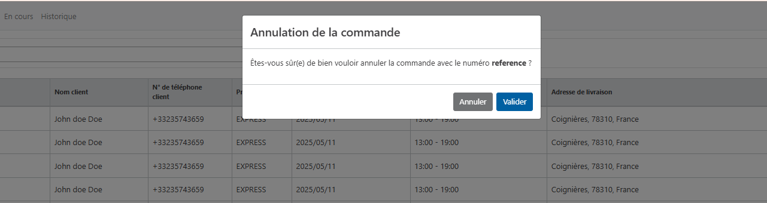

Navigation / Accessibilité :
L’annulation des commandes sur le portail est possible via :
- Le listing des commandes : En cliquant sur l’icône "Cancel" dans la colonne “Actions”, la Pop in “Annulation de la commande” est affichée.
- La page “Détails d’une commande” : En cliquant sur le bouton “annuler” situé dans le bandeau de navigation, la Pop in “Annulation de la commande” est affichée.

Règles métiers / Critères d'acceptance :
- L’annulation des commandes respecte les règles définies par la Standard API décrites dans la section correspondante (Voir la partie “3.2.1.5. (c US- Annulation d'une commande depuis la Standard API”).
- Pour les commandes figurant dans le listing “Historique”, l'annulation n’est pas possible :
  - Aucune icône d’annulation n’est affichée dans le listing des commandes.
  - Aucun bouton “Annuler” n’est disponible sur la page “Détails d’une commande” pour ces commandes.
- En fonction de l'état de la commande, après une annulation effectuée par l'utilisateur, les commandes peuvent passer aux statuts suivants :
  - Annulation client
  - Annulation client tardive
  - Annulation client après chargement.
- Pour les commandes figurant dans le listing “Historique”, l’annulation n’est pas possible :
  - Aucune icône d’annulation n’est affichée dans le listing des commandes.
  - Aucun bouton “Annuler” n’est disponible sur la page “Détails d’une commande” pour ces commandes.
- En cliquant sur le bouton “Valider” sur la Popin “Annulation de la commande” :
  - Annulation de la commande et la mise à jour de son statut
  - Affichage d’un toaster de succès avec le message “La commande a été annulée avec succès.”
  - Redirection vers l’interface précédente.

US- Replanification d’une commande
Intitulé / Description :
En tant qu’utilisateur du portail je souhaite pouvoir replanifier une commande de statut “Échec de chargement” ou “Échec de livraison”.

Interfaces :
- Pop in “Replanification de la commande”
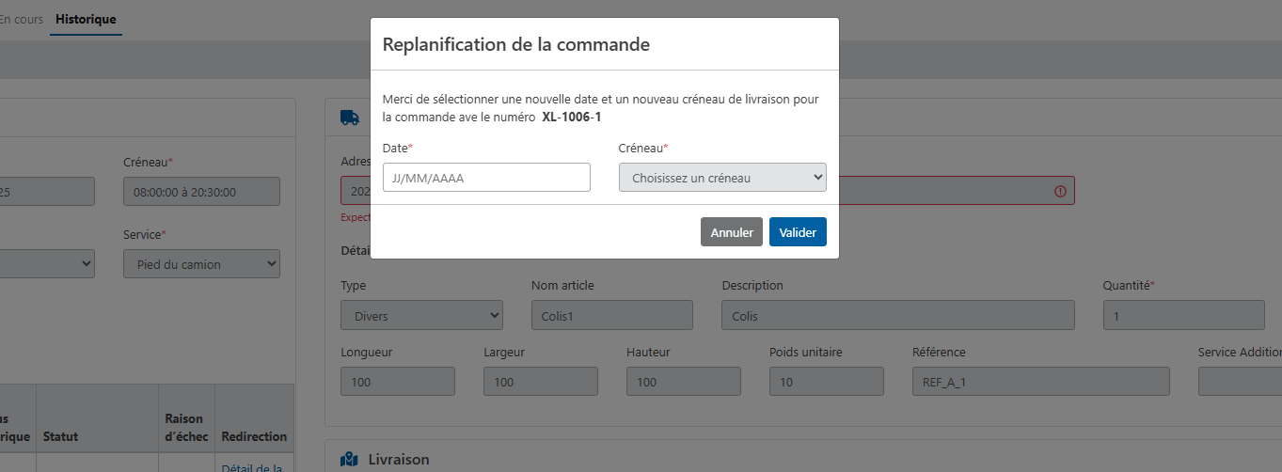

Navigation / Accessibilité :
La replanification des commandes sur le portail est possible via :
- Le listing des commandes : En cliquant sur l’icône "Replan" dans la colonne “Actions”, la Pop in “Replanification de la commande” est affichée.
- La page “Détails d’une commande” : En cliquant sur le bouton “Replanifier” situé dans le bandeau de navigation, la Pop in “Replanification de la commande” est affichée.

Règles métiers / Critères d'acceptance :
- La replanification des commandes respecte les règles définies par la Standard API décrites dans la section correspondante (Voir la partie “3.2.1.5. (e US- Replanification d'une commande depuis la Standard API”).
- La replanification n’est possible que pour les commandes figurant dans le listing “Terminées” et ayants le statut “Échec de chargement” ou “Échec de livraison” :
  - L'icône de replanification n’est pas visible pour les autres statuts de commande sur le listing “Historique”.
  - Aucune icône de replanification n’est affichée dans les autres listing de commandes.
  - Aucun bouton “Replanifier” n’est disponible sur la page “Détails d’une commande” pour ces commandes.
- Pour les commandes du type “Inter-magasins”, la replanification n’est pas possible :
  - Aucune icône de replanification n’est affichée dans le listing des commandes.
  - Aucun bouton “Replanifier” n’est disponible sur la page “Détails d’une commande” pour ces commandes.
- En cliquant sur le bouton “Valider” sur la Popin “Replanification de la commande” :
  - Replanification de la commande et la mise à jour de son statut vers le statut “Annoncée”
  - Affichage d’un toaster de succès avec le message “La commande a été replanifiée avec succès.”
  - Redirection vers l’interface précédente.
Comportement de la Pop in “Replanification de la commande”
- Champ “Date” : champ calendrier, obligatoire à renseigner, permettant de sélectionner une date pour la replanification de la commande :
  - Lors de la sélection de la date, le calendrier n'affiche que les dates de replanification disponibles pour le magasin en question. Ces dates sont récupérées à partir des configurations du magasin, préalablement définies dans le back office du middleware.
  - Les jour Offs XL EDS, ne sont pas définies sur le calendrier à noter :
    - 1 Janvier
    - 1 Mai
    - Le 25 Décembre
  - Seules les dates à partir du jour actuel peuvent être sélectionnées. Aucune date antérieure ne peut être choisie.
  - Le calendrier de sélection ne propose que des dates de livraison comprises dans une fenêtre de deux mois glissants maximum à partir de la date courante. Aucune date du troisième mois (ou au-delà) n’est disponible pour la replanification d’une livraison.
- Champ “Créneau” : champ menu déroulant, obligatoire à renseigner, permettant de sélectionner un créneau pour la livraison de la commande :
  - Le champ n’est actif que lorsque l’utilisateur a préalablement sélectionné une date de livraison pour la commande qu’il est en train de replanifier.
  - La liste déroulante des créneaux affichée à l'utilisateur est récupérée à partir des configurations du magasin dans le back office du middleware, en se basant directement sur la date sélectionnée dans le champ « Date ». Les créneaux proposés correspondent au :
    - Jour spécifique choisi.
  - Lorsque l'utilisateur décide de sélectionner une nouvelle date de livraison après avoir choisi une première date et un créneau, le champ « Créneau » est automatiquement réinitialisé.

- En cliquant sur le bouton “Valider” :
  - Replanification de la commande
  - Affichage d’un toaster de succès avec le message “Commande replanifiée avec succès.”
  - Redirection vers l’interface précédente.

Spécifications détaillées “Module de Pricing”
La section "Module de Pricing" est structurée autour de deux epics principales, chacune étant décomposée en plusieurs user stories. Chaque epic regroupe un ensemble de user stories détaillant les règles métier et les processus associés à la tarification et à la valorisation des commandes.

Fonctionnalité | Epic
Tarification et valorisation des commandes | Tarification initiale des commandes
 | Valorisation des commandes
 | Statuts financiers et nombre des tentatives de livraison des commandes

Fonctionnalité “Tarification et valorisation des commandes”

EPIC : “Tarification initiale des commandes”

Description générale :
L’EPIC regroupe l’ensemble des spécifications fonctionnelles et des règles métiers permettant de décrire les règles de calcul des différents prix d'une commande via l’application des grilles tarifaires pour la tarification initiale des commandes.
Il est à noter que la grille tarifaire et les dimensions définies sont utilisées avec la même logique pour la tarification et la valorisation d’une commande de livraison ou de retour.

Liste des User Stories :
- US- Calcul du prix total client
- US- Calcul du prix sous-traitant
- US- Calcul du prix sous-traitant Point relais
- US- Les règles de la tarification des commandes et les messages de rejet

Détails des User Stories :

US- Calcul du prix total client
Intitulé / Description :
Pour effectuer un devis ou créer une nouvelle commande, une tarification initiale du prix total client est réalisée. Cette user story définit les règles de calcul du prix total client.

Formule de calcul pour la détermination du “Prix total client” :
- Le “Prix total Client” d'une commande est déterminé par le calcul de plusieurs sous-prix avant d'obtenir le prix à facturer. Voici la formule générique définissant ces prix :
Prix total Client (€)
=
Prix total Livraison (€) + Prix Point relais (€)
NB : Le prix point relais est applicable que pour une livraison en point relais.

Les règles métiers pour le calcul des Sous-prix Clients :

1/- Règles de calcul du “Prix total livraison”
- Le “Prix total livraison” est calculé par la formule suivante :
Prix total livraison (€)
=
Prix de base (€) + Prix services additionnels (€) + Prix créneaux de livraison (€) + Prix tracking commande (€) + Prix prévenance client (€)

- Règles de calcul du “Prix de base”
  - Le “Prix de base” de la commande est le prix calculé sur la base des dimensions de facturation appliquées à la commande.
  - Voici les détails de la formule du calcul du prix de base :
Prix de base (€)
=
(Prix dimensions (€) + Prix supplémentaire en fonction des dimensions (€) + Prix étage (€) + Prix du transport spécifique aux articles (€) (si applicable)) * (1+Pourcentage compétences)

  - Prix dimensions :
    - Le "Prix dimensions" est le prix récupéré à partir du tableau des dimensions de facturation de la grille tarifaire. Il suffit de prendre les valeurs des dimensions de tarification à partir des champs de la commande et de récupérer le prix correspondant dans le tableau en fonction de ces valeurs.
    - Si la dimension est la distance, alors il faut récupérer la distance en kilomètres calculée dans l’étape précédant la tarification.
    - Si la dimension est le “Poids” : Le poids total est calculé en fonction du poids unitaire de chaque article et de la quantité commandée.
Poids_total = Σ (poids_article * quantité article)
    - Si la dimension est la “Zone” : La zone est définie en fonction du code postal de l'adresse de livraison.
    - Si la dimension de facturation est la “Valeur” : La valeur totale de la marchandise est calculée en fonction du prix unitaire et de la quantité de chaque article.
Valeur_marchandise = Σ (Prix_article * Quantité_article)
    - Si la dimension est le “temps” : Le temps estimé de livraison est récupéré via l'API Google Maps en fonction de l'adresse d'expédition et de l'adresse de livraison auquel on rajoute le temps de service.
Temps_livraison = Google Maps API (adresse_collecte, adresse_livraison) + temps de service
    - Si une des valeurs de la dimension est supérieure à la borne supérieure de la dimension, il faut identifier si un prix supplémentaire est défini par palier supérieur de dimension (section suivante).
    - A titre d’exemple :
      - Tableau de dimension indiquant
        - Distance entre 0 et 50 km et Poids entre 0 et 100 kgs, Prix = 10 €
        - Distance entre 50 et 100 km et Poids entre 0 et 100 kgs, Prix = 20€
        - Distance entre 0 et 50 km et Poids entre 100 et 200 kgs, Prix = 30€
        - Distance entre 50 et 100 km et Poids entre 100 et 200 kgs, Prix = 40€
      - Si je reçois une demande de livraison avec une distance de 70 kms et un poids de 90 kgs, alors le prix appliqué sera de 20€
  - Prix supplémentaire en fonction des dimensions
Prix supplémentaire pour les dimensions distance, poids et temps :
    - Le ”Prix supplémentaire” est appliqué pour des suppléments liés aux kilomètres, au poids, au temps, dans le cas où les valeurs des dimensions de la commande dépassent celles définies dans le tableau des dimensions.
    - Pour chaque dimension, des prix supplémentaires peuvent être appliquées en fonction des règles suivantes :
      - valeur définie dans la commande est supérieure à la borne supérieure du tableau de dimension
      - Le prix est calculé comme suit :
        - Σ (Prix_supplémentaire_par_intervalle)
        - Pour chaque intervalle, dont la valeur_dimension_commande est supérieure ou égale à la borne supérieure de l’intervalle, le prix par intervalle est calculé comme suit
            - Prix_supplémentaire_par_intervalle = Arrondi_entier_sup [(valeur_sup_intervalle - valeur_inf_intervalle)/ valeur_palier_intervalle] x prix_par_palier_intervalle
        - pour le dernier intervalle dont la valeur_dimension_commande est inférieure à valeur_sup_intervalle, le prix_supplémentaire_intervalle est calculé comme suit :
            - Prix_supplémentaire_par_intervalle = Arrondi_entier_sup [(valeur_dimension_commande - valeur_inf_intervalle)/ valeur_palier_intervalle] x prix_par_palier_intervalle
        - si la valeur_dimension_commande = valeur_inf_intervalle, alors
            - Prix_supplémentaire_par_intervalle =prix_par_palier_intervalle

    - A titre d’exemple :
      - Tableau des dimensions :
        - Distance entre 0 et 30 kms et Poids entre 0 et 50, Prix = 10€
        - Distance entre 0 et 30 kms et Poids entre 50 et 100, Prix = 15€
        - Distance entre 30 et 100 kms et Poids entre 0 et 50, Prix = 20€
        - Distance entre 30 et 100 kms et Poids entre 50 et 100, Prix = 30€
      - Prix supplémentaire
        - 2€ par palier de 10 kms entre 100 km et 199,999 km (borne supérieure fermée)
        - 3€ par palier de 20 kms entre 200 km et 300 km
        - 1€ par palier de 5 kgs entre 100 kgs et 149,999 kgs
        - 1 € par palier de 20 kgs entre 150 kgs et 200 kgs
      - Si je reçois une commande avec une distance de de 265 km et poids de 192 kgs alors :
        - Prix supplémentaire = Prix_supplémentaire_poids + Prix_supplémentaire_distance
        - Prix_supplémentaire poids
            - [ arrondi_entier_sup(149,999 - 100)/5 *1€] + [ arrondi_entier_sup (192 - 150)/20 *1€] = 10€ + 3€ = 13€
        - Prix_supplémentaire distance
            - [ arrondi_entier_sup(199,999 - 100)/10 *2€] + [ arrondi_entier_sup (265 - 200)/20 *3€] = 20€ + 12€ = 32€
        - Prix dimension + prix supplémentaire = 30€ + 45€ = 75€.
Prix supplémentaire pour la dimension valeur
    - Contrairement aux autres dimensions, le pourcentage indiqué sur le bloc supplémentaire valeur, sera appliqué à la valeur de toute la marchandise et les valeurs renseignées dans le tableau principal ne sont pas prises en compte
    - A titre d’exemple
      - Tableau de dimensions
          - Valeur de [0, 1000€[ = 20€
          - Valeur de [1000, 3000€[ = 30€
          - Au delà 1% de la valeur de la marchandise
      - Si je reçois une commande dont la valeur de la marchandise est de 4 500€, alors le prix des dimensions + prix_supplémentaire = 45€

  - Le "Prix étages" :
    - Le "Prix Étages" est un supplément tarifaire appliqué en fonction du nombre d’étages de l’adresse de livraison ou de collecte (dans le cas d’un retour), lorsque celle-ci ne dispose pas d’ascenseur; voici les cas où aucun prix étage n'est appliqué :
      - Si la livraison s’effectue au Pied du camion.
      - Si la livraison s’effectue en Point relais.
      - Si l’adresse de livraison ne comporte pas d’étage.
      - Si l’adresse de livraison présente un ascenseur.

    - Méthode de calcul du prix étage :
      - Identifier le nombre d’étages à l’adresse de livraison.
      - Trouver le palier correspondant dans la grille tarifaire.
      - Appliquer la formule suivante :
Prix étage (€)
=
Σ (Prix des paliers inférieurs) + Prix palier correspondant à l’étage de la commande

    - Détails du calcul : Deux types de règles s’appliquent selon la configuration du palier :
      - Prix palier par forfait d’étages (€) :
        - Un tarif fixe est appliqué pour l’ensemble du palier, quel que soit le nombre d’étages inclus.
      - Prix palier par étages supplémentaires (€) :
        - Si le palier est un palier intermédiaire et qu’il est entièrement facturé :
[Borne sup - Borne min + 1] * Valeur du prix par étage
        - Si le palier est partiellement utilisé pour atteindre l’étage de la commande :
[Nombre d’étage commande - Borne min + 1] * Valeur du prix par étage

    - A titre d’exemple :
      - Considérons une grille tarifaire avec les paliers suivants :
        - 1er palier : [1 - 5] → Forfait = 20€
        - 2e palier : [6 - 10] → Prix par étage = 5€
        - 3e palier : [11 - 15] → Forfait = 10€
        - 4e palier : [16 - 100] → Prix par étage = 5€
      - Si la commande comporte 18 étages, alors :
        - Prix 1er palier : 20€
        - Prix 2éme palier : (10-6+1) * 5 = 25€
        - Prix 3ème palier = 10€
        - Prix 4ème palier => (18-16+1) * 5 = 15€
⇒ Prix Total étage = 20 +25 +10 + 15 = 70€
    - Remarque : Si le nombre d’étages de la commande est inférieur à la “Borne min” du premier palier de la grille tarifaire, aucun supplément "Prix Étages" ne sera ajouté au prix total de la livraison.

  - Le "Prix du transport spécifique aux articles" :
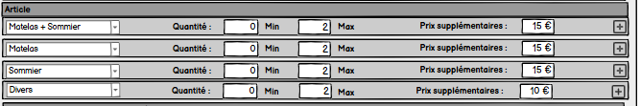
    - c’est un prix ajouté uniquement lorsque la commande ou le devis provient d’un magasin dont l’expéditeur applique une gestion spécifique par type d’article.
    - Si aucun prix de transport par article n’est renseigné pour un type d’article spécifique de la commande, aucun prix supplémentaire ne sera ajouté pour cet article précis.
    - Pour chaque type d’article sur la commande, il faut procéder de la manière suivante :
      - Identifier la quantité de l’article dans la commande.
      - Trouver le palier d’intervalle dans lequel cette quantité est comprise dans la grille tarifaire.
      - Appliquer la formule suivante :
Prix transport articles (€)
=
Σ Prix.Articles [ Σ(Prix des paliers inférieurs) + Prix palier correspondant à la quantité de l’article de la commande]
    - Détails du calcul :
      - Si le palier est un palier intermédiaire et qu’il est entièrement facturé :
[Borne sup - Borne min + 1] * Valeur du prix supplémentaire par unité de l’article
      - Si le palier est partiellement utilisé pour atteindre la quantité de l’article de la commande :
[Quantité de l’article de la commande - Borne min + 1] * Valeur du prix supplémentaire par unité de l’article

    - A Titre d’exemple :
      - Considérons une grille tarifaire avec les paliers suivants pour l’article “Sommier” et “Matelas” :
        - 1er palier : [2 - 4] → Sommier = 20€
        - 2e palier : [5 - 10] → Sommier = 5€
        - 1er palier : [2 - 4] → Matelas = 10€
        - 2e palier : [5 - 10] → Matelas = 4€
      - Si la commande comporte 2 “Matelas” et 6 “Sommiers”, alors :
        - Prix 1er palier Sommier : (4-2+1) * 20 = 60€
        - Prix 2éme palier Sommier : (6-5+1) * 5 = 10€
⇒ Prix Sommier = 60 + 10 = 70€
        - Prix 1er palier Matelas : (2-2+1) * 10 = 10€
⇒ Prix Matelas = 10€
⇒ Et donc : Prix Transport articles = 70 + 10 = 80€
Remarque : Si la quantité de l’article de la commande est inférieure à la “Borne min” du premier palier de la grille tarifaire, aucun supplément "Prix Article" ne sera ajouté pour cet article au prix transport Articles.

  - Le "Pourcentage compétences" :
    - c’est un pourcentage à appliquer sur le prix de base lorsque la commande ou le devis inclut la compétence “One man” ou “Two men”.
    - Si aucun pourcentage de compétence n'est défini ou s'il est égal à zéro (0), aucun coût additionnel ne sera appliqué.
    - Ce pourcentage peut être supérieur à 1, ajoutant un supplément au prix de base, ou inférieur à 1, permettant d'appliquer une réduction sur le prix de base.
    - La formule est la suivante :
Pourcentage compétences
=
(1 + Compétence “X”)

- Règles de calcul des “Prix des services additionnels”
  - Les services additionnels sont tarifés dans deux blocs différents :
    - Services additionnels génériques : ce bloc est renseigné et est utilisé pour la tarification dans les cas suivants :
      - Les magasins qui n’ont pas de spécificités par articles ou n’ont pas défini de tarification spécifique à l’article.
      - La typologie d’articles “Divers” dans le cas où le magasin a une spécificité par articles
    - Services additionnels spécifiques par article: ce bloc est renseigné et est utilisé pour la tarification dans le cas où une tarification spécifique des services additionnels est faite pour un article. Les services additionnels qui peuvent être spécifiques à l’article sont : déballage, mise en service, montage simple, montage complexe et reprise recyclage
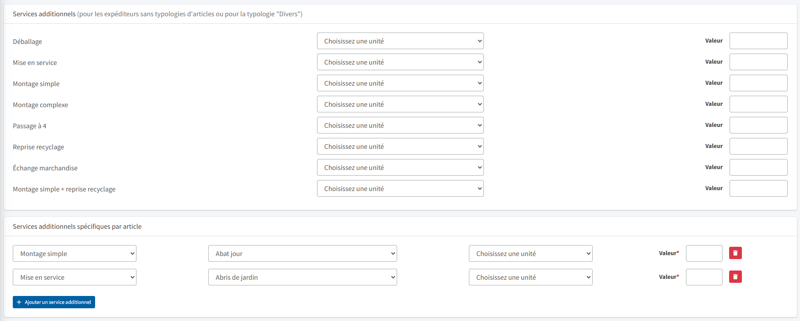
  - Si une commande présente plusieurs services additionnels, il est nécessaire de sommer le prix de chaque service additionnel.
  - Le calcul du prix de chaque service additionnel dépend de l’unité choisie :
    - Unité en “Pourcentage du prix de base” :
      - Il ‘s’agit d’appliquer un pourcentage sur le prix de base défini plus haut
    - Unité en “Pourcentage du prix de l’article”
      - Il s’agit d’appliquer un pourcentage sur la valeur en Euro de l’article
    - Unité “Prix fixe par livraison”
      - Il s’agit d’appliquer un prix fixe unitaire pour toute la commande
    - Unité “Prix fixe par article”
      - Il s’agit d’appliquer un prix fixe multiplié par la quantité d’articles associée à ce service additionnel
  - Pour le service additionnel “Passage à 4”, le prix ne dépend pas de la quantité des articles.
  - Pour le service additionnel “Échange marchandise” et “Reprise recyclage”, si l’unité est pourcentage du prix de la livraison ou prix fixe par livraison, alors le prix de ces services ne dépend pas des articles.
  - Pour le service additionnel “Reprise recyclage”, si l’unité est Prix fixe par article, alors le calcul du prix se base sur la quantité d’articles à récupérer, et non sur la quantité d’articles à livrer. Le prix de la reprise recyclage peut être défini spécifiquement pour certaines typologies d’articles dans la rubrique “services additionnels spécifiques par article.
  - Pour tous les autres services, le prix de chaque service additionnel est dépendant de la quantité des articles :
Prix du service additionnel par article
=
Σ (Prix Service additionnel * Quantité de l’article)
    - NB : le prix du service additionnel peut être soit le générique soit le spécifique s’il est défini pour cette typologie d’article.

  - Le prix total des services additionnels suit la formule suivante
Prix total des services additionnels
=
Σ (Prix du service additionnel par article) + Prix du passage à 4 (si applicable) + Prix échange + Prix reprise recyclage

  - A titre d’exemple :
    - La grille tarifaire tarife les services additionnels comme suit :
      - Mise en service : 10% du prix de l’article
      - Service déballage : 5€ par article
      - Reprise recyclage : 10€ par livraison
      - Passage à 4 : 20% du prix de la livraison (prix de base)
      - Montage simple : 20€ par article
      - Pour l’article matelas et sommier, prix du montage simple est de 30€ par article
    - Je reçois une commande avec les éléments suivants
      - Prix de base : 80€
      - Matelas et sommier avec une quantité 2 et le service déballage
      - TV avec une quantité 1, un prix de 1 000€ et le service Mise en service
      - TV avec une quantité 2, un prix de 400€ et le service Mise en service
      - Reprise recyclage des deux machines à laver
      - Matelas et sommier avec une quantité 1 et le service Montage simple
      - Passage à 4
    - Le prix des services additionnels est le suivant
      - Prix du passage 4 : 80€ x 0,2 = 16€
      - Prix Déballage du matelas et sommier : 5€ x 2 = 10€
      - Prix Mise en service TV : 1 000€ x 0,1 x 1 = 100€
      - Prix Mise en service TV : 400€ x 0,1 x 2 = 80€
      - Prix reprise recyclage : 10€
      - Prix du montage simple “Matelas et sommier” = 1 x 30€ = 30€

- Règles de calcul du “Prix créneaux de livraison”
  - Le prix des créneaux de livraison est calculé en fonction de plusieurs critères : le jour (samedi, dimanche, jour férié), la plage horaire (soir), et un prix fixe spécifique (créneau de livraison affiné).
  - La formule de calcul pour le “Prix créneaux de livraison” est la suivante :
Prix créneaux de livraison
=
Prix spécifique par journée + Prix créneau soir + Prix créneau affiné
  - Pour le prix spécifique par journée, la règle de calcul est comme suit :
      - Prix spécifique par journée = Pourcentage (Prix de base + Prix des services additionnels) Si le créneau de livraison un samedi, dimanche ou jour férié :
      - Récupérer le pourcentage défini pour ce type de jour
      - Si le créneau cumule deux conditions (samedi + jour férié ou dimanche + jour férié), prendre le pourcentage le plus élevé des deux conditions.
  - Le prix spécifique par journée est appliqué que si la date de livraison de la commande correspond à un jour week-end ou férié (défini en fonction de l’API).
  - Pour le prix créneau soir, une heure seuil est précisée sur la grille tarifaire, le principe d’application de ce supplément de prix est le suivant :
    - Si l’heure de début du créneau de livraison de la commande est égale ou postérieure à cette heure seuil → le supplément “livraison soir” s’applique.
    - Si l’heure de début du créneau est antérieure à cette heure seuil → la commande est considérée comme une livraison de jour et aucun supplément “Livraison soir” n’est appliqué.
    - Formule : Prix créneau soir = Pourcentage (Prix de base + Prix des services additionnels)
  - Pour le prix créneau affiné, il s’agit d’une valeur définie en Euro à reprendre de la grille tarifaire et à appliquer par commande
  - A titre d’exemple :
    - Grille tarifaire définie comme suit
      - Livraison samedi : 0%
      - Livraison dimanche : 10%
      - Livraison jour férié : 15%
      - Livraison le soir (18h) : 5%
      - Créneau affiné : 3€
    - Je reçois une première commande avec les données suivantes :
- Prix de base : 80€
- Prix des services additionnels : 20 €
- Créneau de livraison : samedi avec le créneau 16h à 19h avec la réception d’un créneau affiné de 17h à 19h avec la réception d’un créneau affiné de 17h à 19h
- Prix créneaux de livraison = 0€ +0€ + 3€
    - Je reçois une deuxième commande avec les données suivantes :
- Prix de base : 80€
- Prix des services additionnels : 20 €
- Créneau de livraison : dimanche (coïncidant avec un jour férié) avec le créneau 18h à 21h
- Prix créneaux de livraison : [ (80€ +20€) x 0,15 ] + [ (80€ +20€) x 0,5] + 3€ = 15 € + 5€ + 3€ = 23 €

- Règles de calcul du “Prix Tracking commande”
  - Le “Prix tracking commande” représente un supplément tarifaire fixe appliqué pour le service de tracking fourni par XL EDS à ses clients.
  - Le prix du tracking est défini dans la grille tarifaire.
  - Ce montant est fixe et s’ajoute directement au calcul.

- Règles de calcul du “Prix Prévenance client”
  - Le “Prévenance client” représente un supplément tarifaire appliqué pour le service de SMS et prévenance client fourni par XL EDS à ses clients.
  - Le prix de la prévenance client est défini dans la grille tarifaire.
  - Ce montant est fixe et s’ajoute directement au calcul.

2/- Règles de calcul du “Prix Point relais”
- Le “Prix Point relais” est calculé uniquement si la commande comporte le service “Livraison Point relais”. Dans ce cas un “Prix point relais” est intégré au "Prix total client”.
- Le "Prix Point Relais" est déterminé à partir du tableau des dimensions de facturation de la grille tarifaire. Il est calculé en utilisant la même ligne de référence que celle employée pour le "Prix Dimensions", mais en récupérant la valeur de la colonne "Prix Point relais" correspondante.

3/- Forfait “Transfert Inter Magasin” :
- Si la commande est une commande de type “Forfait inter-magasin” alors le “Prix total client“ prendra la valeur “Forfait transfert inter-magasins” et aucune formule n'est applicable.

US- Calcul des prix Sous-traitant
Intitulé / Description :
La tarification initiale permet de générer les différents prix sous-traitants associés à une commande ou à un devis. Cette user story définit les règles de calcul et les types de prix déterminés lors de cette étape.

Formule de calcul pour la détermination des “Prix sous-traitant” :
- Les prix sous-traitants facturés à XL EDS sont répartis en plusieurs prix :
  - “Prix sous-traitant” : Règles de calcul décrites dans la suite.
  - “Prix Droit à l’image”
  - “Prix Branding”

- Le “Prix Sous-traitant” d'une commande est déterminé par la formule suivante :
Prix sous-traitant (€)
=
Prix Total Livraison (€) * (1 - pourcentage Commission XL EDS)

- Le “Prix Droit à l’image” d'une commande est déterminé à partir du “Prix sous-traitant” par la formule suivante :
Prix Droit à l’image (€)
=
Pourcentage (Prix sous-traitant) (€)
⇒ Le pourcentage est défini dans la grille tarifaire

- Le “Prix Branding” correspond au montant défini directement dans la grille tarifaire, sans calcul supplémentaire.

US- Calcul du prix Sous-traitant Point relais
Intitulé / Description :
Dans le cadre d’une prestation en Point relais, cette user story définit la méthode de calcul du Prix sous-traitant Point relais appliqué à une commande ou à un devis.

Formule de calcul pour la détermination du “Prix Point relais” :
Le Prix Sous-traitant Point relais est directement extrait du tableau “Sous-traitant point relais” de la grille tarifaire. Le calcul s’effectue en fonction du poids total de la commande :
- Récupération du poids total à partir des champs de la commande.
- Identification du prix sous-traitant point relais correspondant dans le tableau de la grille tarifaire en fonction du poids.

US- Les règles de la tarification des commandes et les messages de rejet
Intitulé / Description :
La tarification initiale correspond au premier calcul des différents prix des commandes effectués lors de la création d'une nouvelle commande ou d'une demande de devis.

Les règles de la tarification initiale des commandes :
- À la réception d’une nouvelle demande de création de commande ou de devis via la Standard API, celle-ci ne sera acceptée et enregistrée sur le middleware, puis transmise à URBANTZ, que si elle est apte à être pricée (Tarifée) via les grilles tarifaires.

- La grille tarifaire à appliquer suit les règles suivantes :
  - Grille associée au magasin effectuant la demande de livraison.
  - Correspond à la même “Prestation de service” que celle de la commande ou du devis (EXPRESS, ECO ou J+1).
  - Prend en charge le même “Service” que celui de la commande ou du devis (“Livraison pied du camion”, “Livraison en point relais” ou encore “Livraison à la pièce du choix”).
  - Gère le même Canal que celui de la commande ou du devis.
  - La date et l’heure de mise en application de la grille tarifaire est la plus proche de la “Date et l’heure de livraison” de la commande/Devis au moment de la demande, tout en étant antérieure à cette dernière.
  - Possède le statut “Publiée”
- À la réception d’une nouvelle demande de création de commande ou de devis pour un magasin donné, si aucune grille tarifaire ne peut être appliquée à la commande conformément aux règles définies précédemment, alors la commande sera rejetée.
- Lors de la tarification d’une commande ou d’un devis via une grille tarifaire, celle-ci sera associée à la commande ou au devis, permettant ainsi d’identifier à tout moment la grille utilisée pour effectuer la tarification.
- Une commande est tarifée à l’aide d’une seule et unique grille tarifaire. Il n’est pas possible d’appliquer simultanément plusieurs grilles lors de la tarification initiale.
- La commande initialement tarifée et non terminée a le statut financier “Non Facturable”

Les messages de rejet de la tarification des commandes :
Lors de la tarification d’une commande ou d’un devis via le module de pricing, plusieurs contrôles sont effectués pour s’assurer de leur conformité avec la grille tarifaire. Si certaines conditions ne sont pas remplies, la commande ou le devis peut être rejeté.
Ci-dessous, les différentes règles de rejet appliquées :

1/- Absence de grille tarifaire adaptée
Si une commande ou un devis est reçu depuis un magasin donneur d’ordre et que la combinaison des trois éléments suivants :
- Prestation
- Service
- Canal
n'est pas prise en charge par l'une des grilles tarifaires publiée et associées à ce magasin, alors la commande ne pourra être pricée. En l’absence d’une grille tarifaire applicable, le middleware rejettera automatiquement la commande.

2/- “Distance de livraison” non tarifée
Si la distance de livraison de la commande/Devis (Distance entre “l’adresse de chargement” et “l’adresse de livraison”) excède la distance maximale définie dans la grille tarifaire concernée, la commande ou le devis sera rejeté.
De même, si la distance de livraison ne correspond à aucun des intervalles tarifaires de la grille, la commande sera également rejetée.

3/- “Poids de livraison” non tarifé
Si le poids total de la commande ou du devis dépasse la limite maximale spécifiée dans la grille tarifaire pour le calcul du “Prix total Livraison”, la commande sera rejetée.
De même, si le poids de la commande ne correspond à aucun des intervalles tarifaires de la grille, la commande sera également rejetée.

4/- “Poids Point relais” non tarifé
Si le poids total de la commande ou du devis dépasse la limite maximale spécifiée dans la grille tarifaire pour le calcul du “Prix Point relais”, la commande sera rejetée.
Par ailleurs, si le poids de la commande ne correspond à aucun des intervalles de poids point relais définis dans la grille tarifaire, la commande sera rejetée.

5/- “Poids Sous-traitant Point relais” non tarifé
Si le poids total de la commande ou du devis dépasse la limite maximale spécifiée dans la grille tarifaire pour le calcul du “Prix sous-traitant Point relais”, la commande sera rejetée.
Aussi, si le poids de la commande ne correspond à aucun des intervalles de poids sous-traitants point relais définis dans la grille tarifaire, la commande sera rejetée.

6/- “Valeur marchandise” non tarifée
Si la valeur de la marchandise dépasse le seuil maximal ou qu’elle n’est pas comprise dans les intervalles de valeur marchandise définis dans la grille tarifaire, et que si cette dernière repose sur la dimension “Valeur”, la commande ou le devis sera refusé.

7/- “Temps de livraison“ non tarifé
Si le temps de service calculé pour la commande ou le devis excède le temps maximal ou n’est pas compris dans les intervalles de temps de livraison définis dans la grille tarifaire, celle-ci sera rejetée.

8/- “Code postal de livraison” non couvert
Si le code postal de l’adresse de livraison ne fait pas partie des zones couvertes par la grille tarifaire applicable, la commande ou le devis sera refusé. Cette règle est appliquée lorsque la grille tarifaire repose sur la dimension "Zone".

9/- Dépassement de la “Quantité des articles” autorisée
Si la commande ou le devis provient d’un magasin dont l’expéditeur gère la typologie d’articles, et que la quantité d’articles dépasse la limite définie dans la grille tarifaire pour le calcul du "Prix du transport spécifique aux articles", alors la commande sera rejetée.

10/- Dépassement du “Nombre d’étage maximal” autorisé
Si la livraison est prévue à un étage supérieur à la limite définie dans la grille tarifaire, la commande ou le devis sera refusé.

11/- Les “Services additionnels” sont non autorisés
Pour les services additionnels, le rejet de la commande dépend du mode de gestion de l’expéditeur et du magasin donneur d’ordre :
- Si au moins un service additionnel n’est pas tarifé dans la grille tarifaire (n’ayant pas de valeurs “Champs vides”), la commande sera rejetée.

Remarque : Les différents scénarios de rejet des commandes, décrits ci dessus, sont gérés par la STANDARD API. Si une commande ou un devis ne peut pas être tarifé, l'API retourne un code d'erreur et rejette la demande de création de commande. Les codes d'erreur sont détaillés dans le chapitre "Passage et suivi de commande" (voir 3.2.1.5 b) US - Création d'une commande depuis la STANDARD API et d) US - Modification d'une commande depuis la STANDARD API).

EPIC : “Valorisation des commandes”

Description générale :
L’EPIC regroupe l’ensemble des spécifications fonctionnelles et des règles métiers permettant de décrire les règles de calcul des différents prix d'une commande via l’application des grilles tarifaires pour la valorisation des commandes.
.

Liste des User Stories :
- US- Valorisation des commandes suite à une modification de commande
- US- Valorisation des commandes suite à une annulation de commande
- US- Valorisation des commandes suite à une affectation d’un véhicule électrique à la commande
- US- Valorisation des commandes suite à un échec de chargement/Livraison
- US- Valorisation des commandes suite à la livraison de la prestation
- US - Valorisation du prix de la surcharge de fin de mois

Détails des User Stories :

US- Valorisation des commandes suite à une modification de commande
Intitulé / Description :
La valorisation de commande est lancée lors de la réception d’une demande de modification de la commande avant Cut Off. Cette user story définit les règles de ce type de valorisation des commandes et les types de prix recalculés lors de cette étape.
Les modifications entraînant une valorisation sont :
  - Modification de Service
  - Modification de Services additionnels
  - Modification de l’Adresse de livraison
  - Modification de l’Adresse de collecte
  - Modification liée à l’Ascenseur
  - Modification liée aux Étages
  - Modification des Informations des articles de la commande
  - Modification des Créneaux de livraison

Affectation et Réaffectation de Grille tarifaire :
- Lorsqu’une demande de modification de commande est initiée par le magasin donneur d’ordre (et non directement par les équipes XL EDS), la valorisation se basera sur la grille tarifaire la plus récente et antérieure à la date de la livraison. Par conséquent, elle pourrait être différente de celle utilisée pour la tarification initiale.

Règles de calcul des Prix de commande :
- La valorisation d’une commande suite à une modification entraîne le recalcul de l’ensemble des prix associés à la commande, en appliquant les mêmes formules et règles que celles utilisées lors de la tarification initiale. Les éléments recalculés incluent :
  - Le “Prix total Client”
  - Les “Prix Sous-traitant”
  - Le “Prix Point relais” (dans le cas du service "Livraison en point relais")
- Le bonus électrique et le prix de la surcharge ne sont pas calculés lors de la modification de la commande (information du véhicule non encore récupérée)

US- Valorisation des commandes suite à une annulation de commande
Intitulé / Description :
La valorisation de commande est lancée lors de la réception d’une demande d’annulation. Cette user story définit les règles de ce type de valorisation des commandes et les types de prix recalculés lors de cette étape.

Affectation et Réaffectation de Grille tarifaire :
- Lors d’une annulation d’une commande, la grille tarifaire affectée à la commande est utilisée pour la revalorisation.

Règles de calcul des Prix de commande :
- La valorisation d’une commande en cas d’annulation est détaillée comme suit en fonction des cas :
  - Cas 1 : “Annulation XL EDS” : Aucune valorisation n’est effectuée et le statut financier reste à “Non facturable”.
  - Cas 2 : “Annulation Client” : Aucune valorisation n’est effectuée et le statut financier reste à “Non facturable”
  - Cas 3 : “Annulation client tardive” : Une valorisation est effectuée en se basant sur la grille tarifaire associée à la commande.
    - Cas 3.1 : unité définie dans la grille est un pourcentage du prix total livraison
Prix total Client valorisé
=
Pourcentage_annulation (Prix de base + Prix services additionnels + Prix créneaux de livraison + Prix tracking commande) + Prix prévenance client

    - Cas 3.2 : unité définie dans la grille est un montant fixe
Prix total Client valorisé
=
Prix fixe définie dans la grille

    - Dans les deux cas et pour le service livraison point relais, le prix client du point relais est mis à zéro.
    - A partir du nouveau prix total client valorisé, les prix sous-traitant sont recalculés avec les mêmes formules que la tarification initiale.
    - Pour une commande de livraison en point relais, le prix sous-traitant point relais est mis à zéro.
    - Le statut financier est modifié à “Facturable”
    - Concernant le bonus électrique, deux cas se présentent:
      - Cas 1 : le bonus électrique a été préalablement calculé (véhicule déjà connu et électrique)
          - Le bonus électrique est mis dans ce cas à zéro.
      - Cas 2 : le bonus électrique n’est pas calculé (véhicule non connu)
          - Le bonus électrique reste à nul.

US- Valorisation des commandes suite à une affectation d’un véhicule électrique à la commande
Intitulé / Description :
La valorisation d’une commande est déclenchée lorsqu’un véhicule et un sous-traitant sont affectés à une commande en cours de traitement sur URBANTZ. Cette user story définit les règles de ce type de valorisation des commandes et les types de prix recalculés lors de cette étape.

Affectation et Réaffectation de Grille tarifaire :
- La grille tarifaire associée à la commande est utilisée pour cette valorisation.

Règles de calcul des Prix de commande :
- Avant l’affectation du véhicule à la commande, le prix du bonus électrique client et le prix du bonus électrique sous-traitant sont à nul.
- L’affectation d’un véhicule entraîne le calcul de :
  - “Prix Bonus électrique client”
  - “Prix Bonus électrique sous-traitant”

- L’application de ces deux prix se fait comme suit :
  - Si un véhicule électrique est affecté à la commande → Les “Prix Bonus électrique Client” et “Prix Bonus électrique Sous-traitant” sont calculés.
  - Si un véhicule thermique est affecté à la commande → Les deux prix restent à nul.

- Les deux Prix sont calculés de la façon suivante :
  - Le “Prix Bonus électrique Client” est calculé en fonction de l’unité définie dans la grille tarifaire au niveau du champ “Bonus électrique” :
    - Unité est un prix fixe
Prix Bonus électrique Client (€)
=
Prix fixe de la grille (€)

    - Unité est un pourcentage
Prix Bonus électrique Client (€)
=
(Prix de base - Prix Étages(€)) x Pourcentage_Bonus_Electrique
  - Le “Prix Bonus électrique sous-traitant” est calculé comme suit :
Prix Bonus électrique sous-traitant (€)
=
Prix Bonus électrique client (€) x (1 - pourcentage Commission XL EDS)

- Le statut financier n’est pas modifié

US- Valorisation des commandes suite à un échec de chargement/Livraison
Intitulé / Description :
La valorisation d’une commande est déclenchée lorsqu’un échec de chargement ou un échec de livraison survient. Cette user story définit les règles de ce type de valorisation des commandes et les types de prix recalculés lors de cette étape.

Affectation et Réaffectation de Grille tarifaire :
- La grille tarifaire associée à la commande est utilisée pour cette valorisation.

Règles de calcul des Prix de commande :
- La valorisation d’une commande en cas d'échec de chargement ou de livraison est dépendante des cas suivants :
  - Cas 1 : la raison d’échec est identifiée et tarifée dans la grille, la formule de calcul est la suivante :
Prix total Client valorisé
=
Pourcentage_échec (Prix de base + Prix services additionnels + Prix créneaux de livraison + Prix tracking commande) + Prix prévenance client

    - Pour le service livraison point relais, le prix client du point relais est mis à zéro.
    - A partir du nouveau prix total client valorisé, les prix sous-traitants sont recalculés avec les mêmes formules que la tarification initiale.
    - Pour une commande de livraison en point relais, le prix sous-traitant point relais est mis à zéro.
    - Le statut financier est modifié à “Facturable”.
    - La valeur du bonus électrique reste identique.

  - Cas 2 : la raison d’échec n’est ni identifiée ni tarifée dans la grille
    - Aucune modification des prix
    - Le statut financier reste à “Non facturable”.

US- Valorisation des commandes suite à la livraison de la prestation
Intitulé / Description :
La valorisation d’une commande est déclenchée une fois la livraison achevée et que la commande atteint le statut “Livrée”. Cette user story définit les règles de ce type de valorisation des commandes et les types de prix recalculés lors de cette étape.

Affectation et Réaffectation de Grille tarifaire :
- La grille tarifaire associée à la commande est utilisée pour cette valorisation.

Règles de calcul des Prix de commande :
- La valorisation suite à une livraison de commande entraîne toujours un recalcul du “Prix de livraison”, sous-prix du “Prix client”. Cela en prenant en compte d'éventuelles modifications apportées à la commande durant son traitement, notamment :
  - Ajout de services additionnels
  - Changement d’étage

- Le recalcul du “Prix total livraison” entraîne la mise à jour automatique des autres prix associés, selon les mêmes formules et règles appliquées lors de la tarification initiale, notamment :
  - Le “Prix total Client”
  - Les “Prix Sous-traitant”

US- Valorisation du prix de la surcharge de fin de mois
Intitulé / Description :
Le calcul du prix de la surcharge s’effectue dans une logique de tâche planifiée, le premier jour ouvrée du mois suivant (M+1).
Le prix de la surcharge va s’appliquer sur toutes les commandes qui remplissent les deux conditions suivantes :
- La date de livraison correspond à un jour du mois M.
- Le statut financier de la commande de facturation est “Facturable”.

Affectation et Réaffectation de Grille tarifaire :
- La grille tarifaire associée à la commande est utilisée pour cette valorisation.

Règles de calcul de la surcharge
- Le prix de la surcharge est calculé uniquement si le véhicule utilisé est de type thermique.
  - Pour une annulation tardive, le prix de la surcharge n’est pas calculée.

- Le “Prix de la surcharge client” est égale au “Prix de la surcharge sous-traitant”, voici les formules à appliquer :
(1/-
Prix de la surcharge client
=
Prix_périmètre_surcharge x pourcentage_evolution_indice_cnr

(2/-
Prix_périmètre_surcharge
=
(Prix_base - Prix des étages) x pourcentage_surchage
(Le pourcentage_surcharge est récupéré de la grille tarifaire)

(3/-
Pourcentage_evolution_indice_cnr
=
(indice_cnr_M_moins_1 - indice_cnr_contractuel ) / indice_cnr_contractuel
  - Si le pourcentage_evolution_indice_cnr est inférieur au seuil d’application du CNR défini dans la grille, alors le prix de la surcharge est de 0€
  - Si indice CNR M-1 est inférieur à l’indice_cnr_contractuel alors le prix de la surcharge est de 0 €.
- Pour illustrer la temporalité, on prend l’exemple du calcul du prix de la surcharge des commandes livrées en février 2025 :
  - Je lance la tâche planifiée le 1er jour ouvré de mars 2025
  - Je me base sur l’indice CNR du mois de janvier 2025

EPIC : “Statuts financiers et nombre des tentatives de livraison des commandes”

Description générale :
L’EPIC rassemble l’ensemble des spécifications fonctionnelles et des règles métiers définissant les statuts financiers des commandes ainsi que les règles d’implémentation relatives au nombre de tentatives de livraison.

Liste des User Stories :
- US- Les règles spécifiques pour l’implémentation des nombres de tentatives de livraison.
- US- Implémentation des “Statuts des financiers” des commandes

Détails des User Stories :

US- Les règles spécifiques pour l’implémentation des nombres de tentatives de livraison.
Intitulé / Description :
Dans le cas d’une replanification ou d’une réannonce d’une commande lorsqu’un échec de livraison ou un échec de chargement survient, une nouvelle tentative est incrémentée pour la commande, entraînant la génération d’une nouvelle ligne de tarification.
Cette user story définit les règles d’implémentation du nombre de tentatives de facturation des commandes ainsi que les types de prix valorisés lors de cette étape.

Replanification des commandes et nouvelles tentatives de livraison :
- Lors de la création d’une commande, le middleware initialise automatiquement le champ "Nombre de tentatives" à 1.
- Chaque tentative de livraison est associée à une ligne de tarification distincte, propre à chacune d'elles.
- Lorsqu’une demande de replanification d’une commande est reçue depuis la Standard API, une nouvelle tentative de livraison est créée en incrémentant le champ "Nombre de tentatives" de +1.
- La replanification génère une nouvelle ligne de tarification sur la commande avec les règles suivantes :
  - Recalcul des prix pour la nouvelle tentative :
    - Le “Prix total Clients”
    - Les “Prix Sous-traitant”
    - Le “Prix Sous-traitant Point relais” (Si la commande en en livraison en Point relais)
  - Attribution du statut financier “Non facturable” à la nouvelle ligne de facturation
  - Changement du statut de la commande à “Annoncée”
  - Pour la grille tarifaire à utiliser, deux cas se présentent :
    - Cas 1 : la raison d’échec est causée par XL EDS, notamment l’une des raisons suivantes :
      - “Accident”
      - “Panne”
      - “Camion non adapté”
      - “Force majeure”
⇒ Utilisation de la grille tarifaire affectée à la commande
    - Cas 2 : la raison d’échec est causée par le client, notamment l’une des raisons suivantes :
      - “Attente trop longue au chargement”
      - “Colis manquant/Rupture du stock”
      - “Colis endommagé”
      - “Magasin/Entrepôt fermé”
      - “Doublon/Commande annulée”
      - “Client absent”
      - “Adresse introuvable/Erreur d'adresse”
      - “Colis/Reprise refusé par le client”
      - “Livraison ou reprise impossible/inaccessible”
      - “Autre”
⇒ Si une nouvelle grille est applicable pour la tarification (grille publiée dont la date d’application est antérieure à la date du jour mais plus récente que la grille utilisée précédemment pour la tarification), alors cette dernière est utilisée

US- Implémentation des “Statuts des financiers” des commandes
Intitulé / Description :
Chaque tentative de livraison est associée à un statut financier spécifique. Cette user story définit les règles et spécifications métier relatives à la gestion des statuts financiers des tentatives de livraison pour une commande.

Règles métiers / Critères d'acceptance :
- Les statuts financiers gérés par le middleware sont de deux types :
  - “Non Facturables”
  - “Facturables”
- Le statut financier d’une tentative de livraison pour une commande donnée est géré en fonction du statut standard de l'API de la commande à un instant donné. Le tableau suivant présente le mapping des statuts financiers avec les statuts “Standards API” de la commande :

Statut Standard API | Statut Financier
Créée | Non facturable
Annoncée | Non facturable
Planning validé | Non facturable
Echec de chargement | Facturable
 | Non facturable
Chargement validé | Non facturable
En cours de livraison | Non facturable
Livrée | Facturable
Echec de livraison | Facturable
 | Non facturable
Annulation XL EDS | Non facturable
Annulation Client | Non facturable
Annulation Client tardive | Facturable
Annulation Client après chargement | Facturable

- À chaque évolution du statut de la commande, le statut financier de la tentative de livraison en cours est également mis à jour sur le middleware.
- Dans le cas où la commande passe aux statuts 'Échec de chargement' ou 'Échec de livraison', si la raison de l’échec est tarifée dans la grille tarifaire et que la tentative est revalorisée, le statut financier passe alors à “Facturable”.
- En revanche, si la raison de l’échec n'est pas tarifée dans la grille tarifaire et que la tentative n’est pas revalorisée, le statut financier passe à “Non Facturable”.

